1、西安交通大学统一消息协作平台简介：
西安交通大学统一消息协作平台，是在稳定的消息平台的基础上开发一套推送业务消息的系统。
访问地址：msg.xjtu.edu.cn
登陆方式：输入统一身份认证账号和密码登陆
核心业务：覆盖校园主要协同应用及服务，解决数字校园里的消息发送混乱的现象，便于各业务部门在任何需要的时间，方便、高效、迅速地下发短信、邮件和微信通知并获取上行回复。
核心功能：统一的消息发送渠道、统一管理、统一监控，并且可实现对消息发送的统计、消息内容的安全审计等功能，保证校园消息推送的安全性和可靠性。
用户类型：部门管理员，普通用户，辅导员，校内各应用系统

2、账号申请

2.1网络中心主页下载
网络信息中心主页nic.xjtu.edu.cn首页服务指南下载中心资料下载统一消息协作平台发送账户申请表

2.2网信中心消息协作平台QQ群文件下载
网信中心消息协作平台QQ群号码342316227，申请时请告知姓名和单位；管理员通过后，在群文件中查找统一消息协作平台发送账户申请表并下载，群文件中还提供了用户使用手册。

2.3申请表格填写注意事项
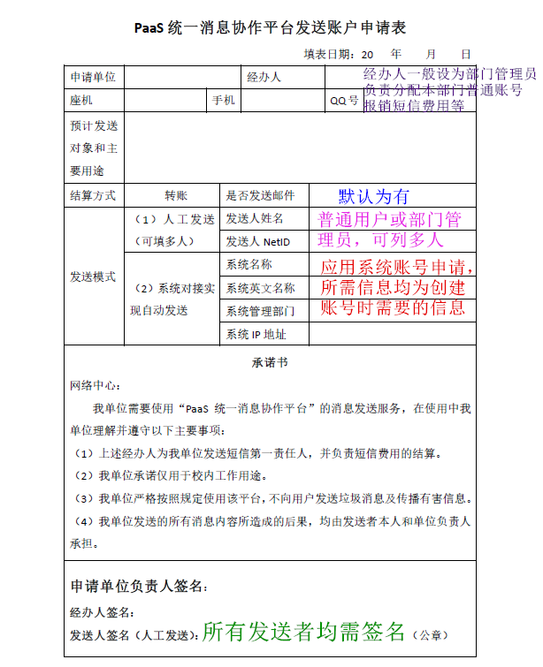

3用户手册

3.1发送消息功能

3.1.1单渠道发消息
如只使用单一渠道发送消息，则点击“单渠道发消息”，如下图：
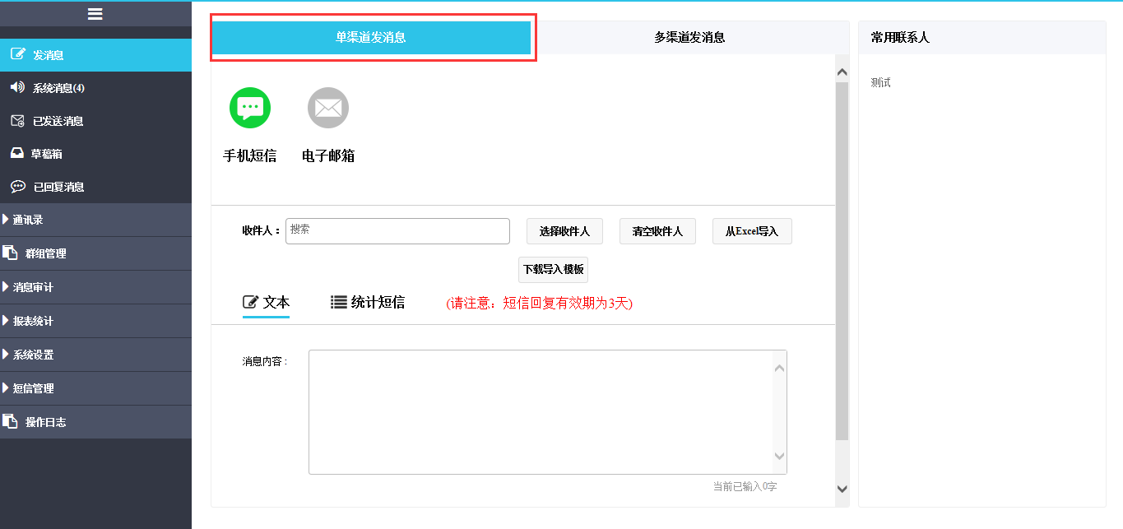

3.1.2选择发送渠道
点击左侧菜单栏大的“发消息”，选择发送渠道类型，选择不同的发送渠道系统展示的界面内容则不同，系统默认选择电子邮箱，如下图：
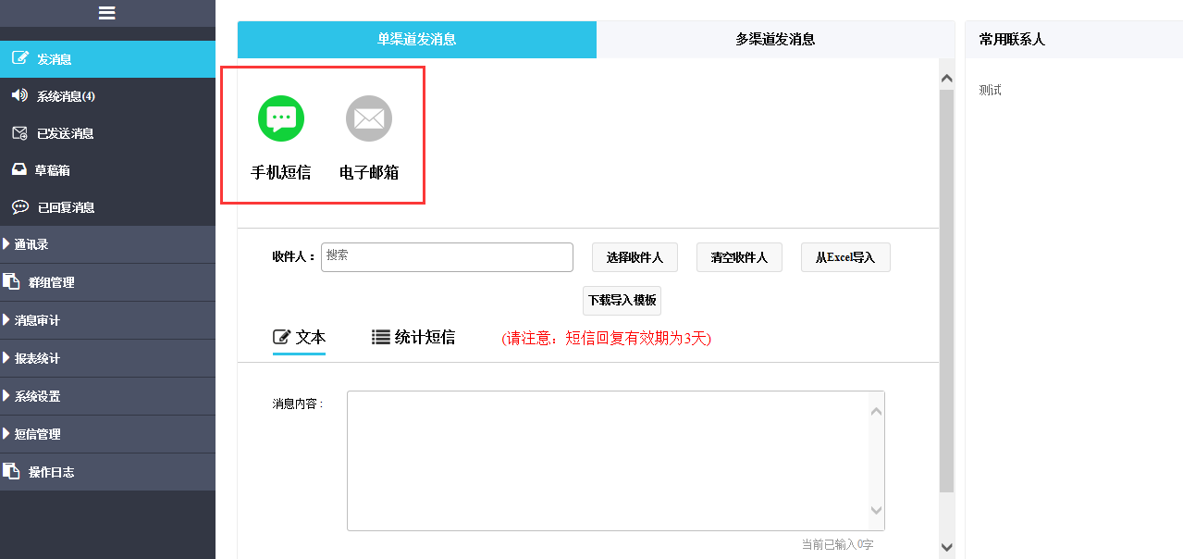

3.1.3选择收件人

3.1.3.1批量导入
选择电子邮箱和手机短信渠道可批量导入收件人，点击“下载导入模板”，按模板内容填写完收件人信息后再点击“从Excel导入”即可，如需重新导入或输入收件人，可点击“清空收件人”，如下图：

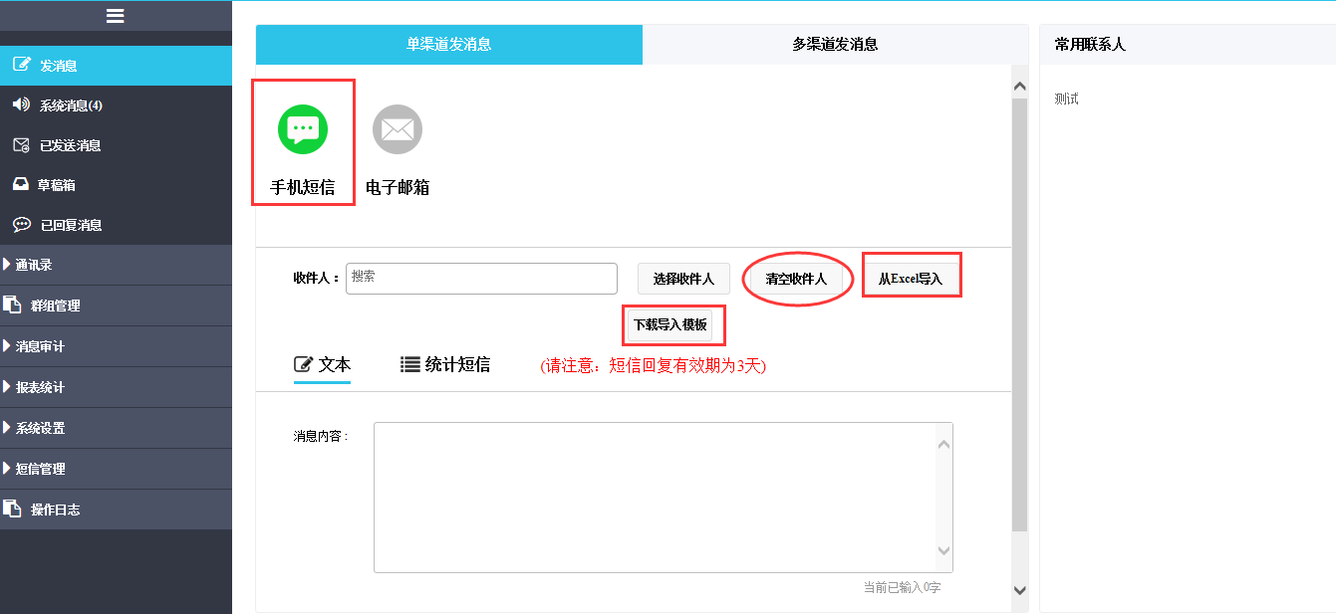
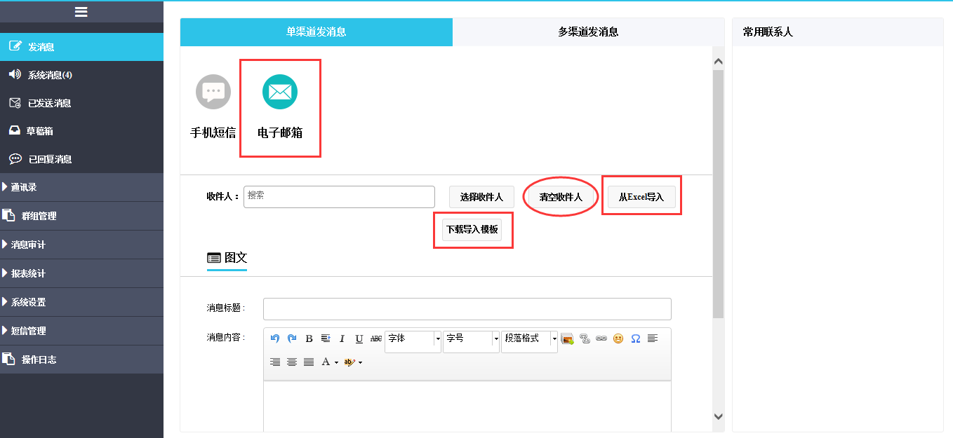

3.1.3.2通讯录查找
选择收件人也可以从系统通讯录中选择，点击收件人输入框（如下图1），在系统弹出来的界面中可在单位通讯录、个人通讯录、家长通讯录选择需要发送的部门或人员，直接勾选部门或人员即可（如下图2），如需返回上一级则点击所需返回的该级菜单名称即可（如下图3）：
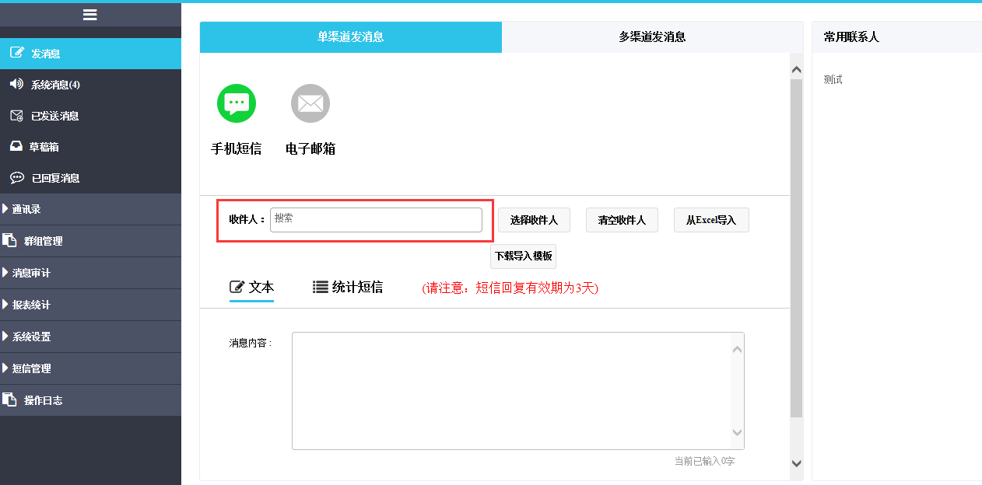
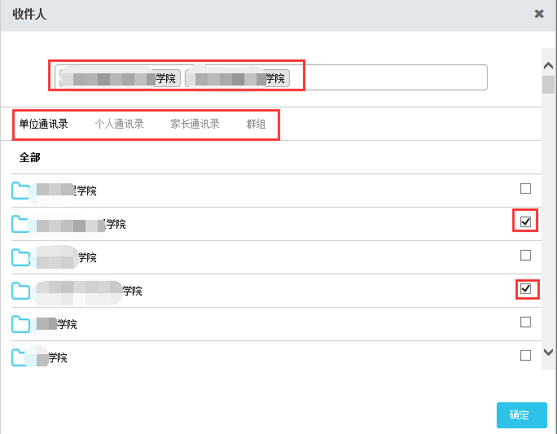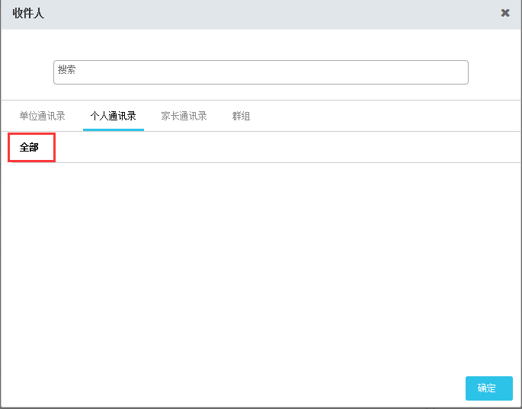

3.1.3.3精确查找
如需发送的人员在系统通讯录内，可在收件人框中输入NetID或学工号或姓名关键字即可查询（如下图1）；如需发送的人员不在系统通讯录内，可在收件人框中输入有效的电子邮箱、手机号（如下图2）：
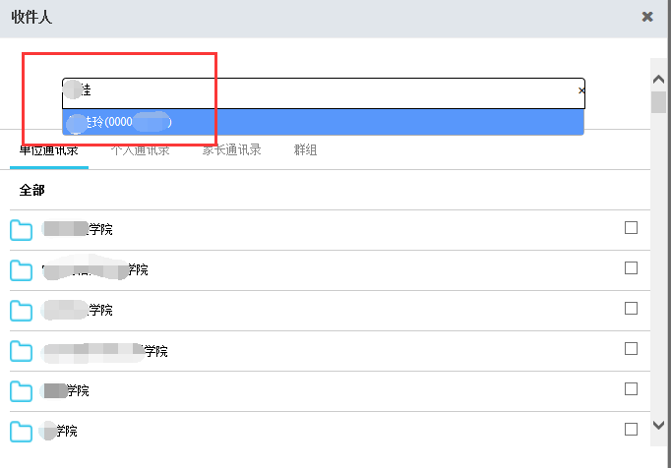
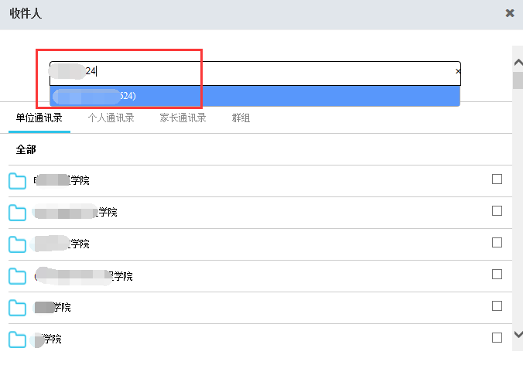

3.1.3.4群组查找
如需发送的人员在群组中的自然群组内（即校内师生），点击收件人输入框，在系统弹出来的界面中可在群组中选择需要发送的部门或人员，直接勾选部门或人员即可（如下图），
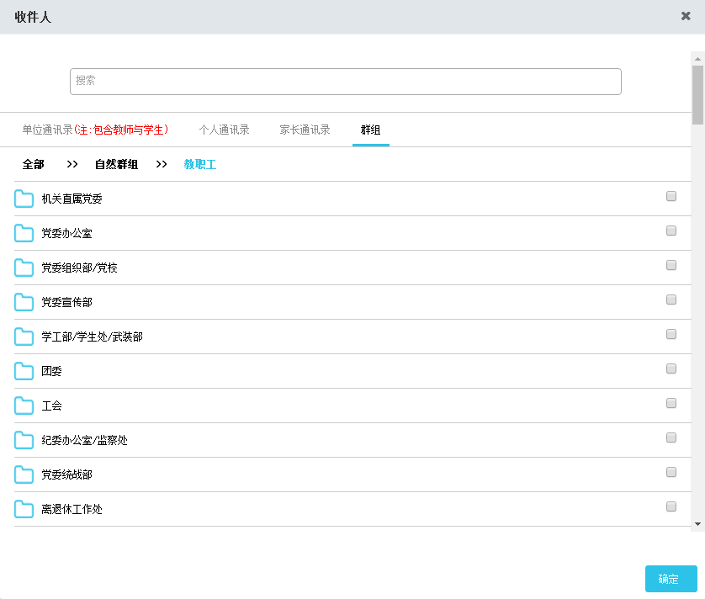
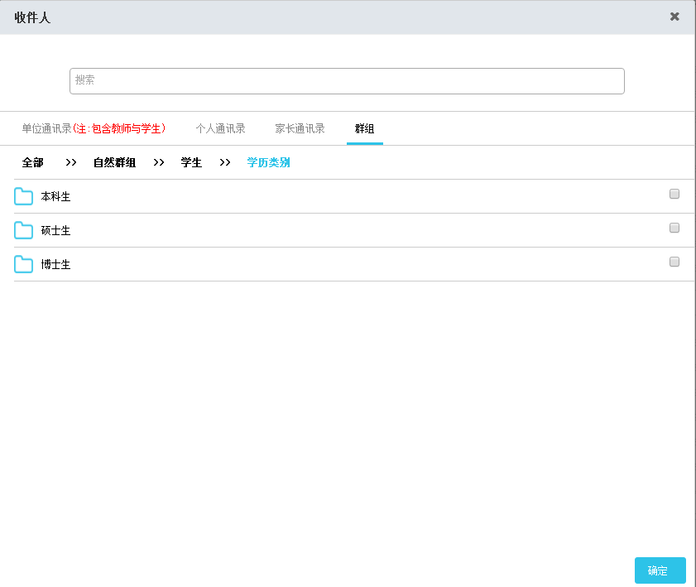

3.1.3.5常用联系人查找
如发送的对象是被经常发送的，可在常用联系人处选择发送人员即可，如下图：
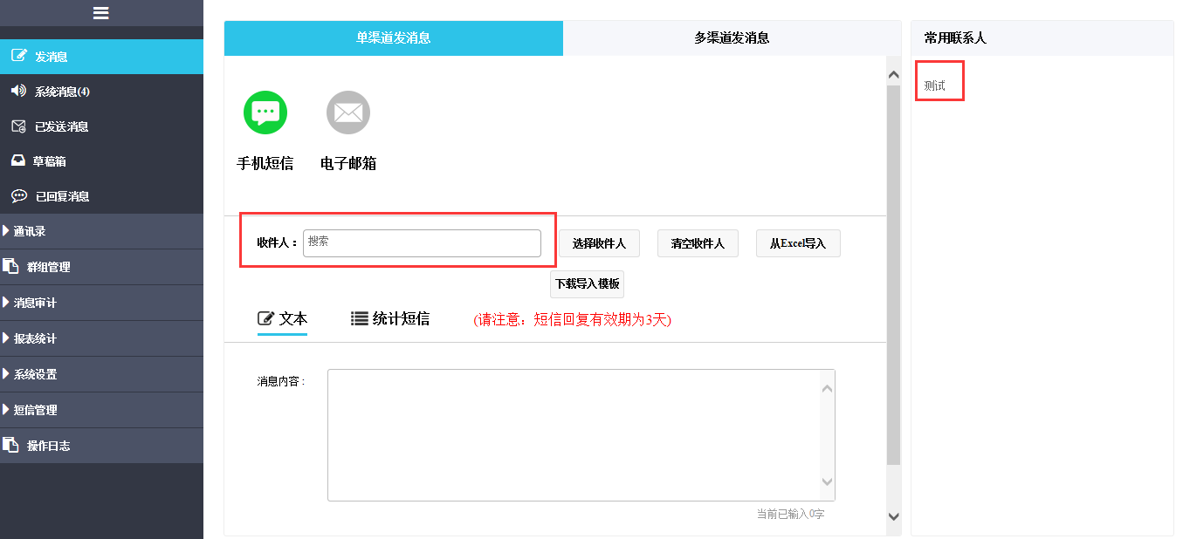

3.1.4编辑发送消息

3.1.4.1手机统计短信发送
不同的发送渠道填写的格式也有所不同，需要根据系统规定的格式填写消息内容。手机短信统计短信模版如下图：
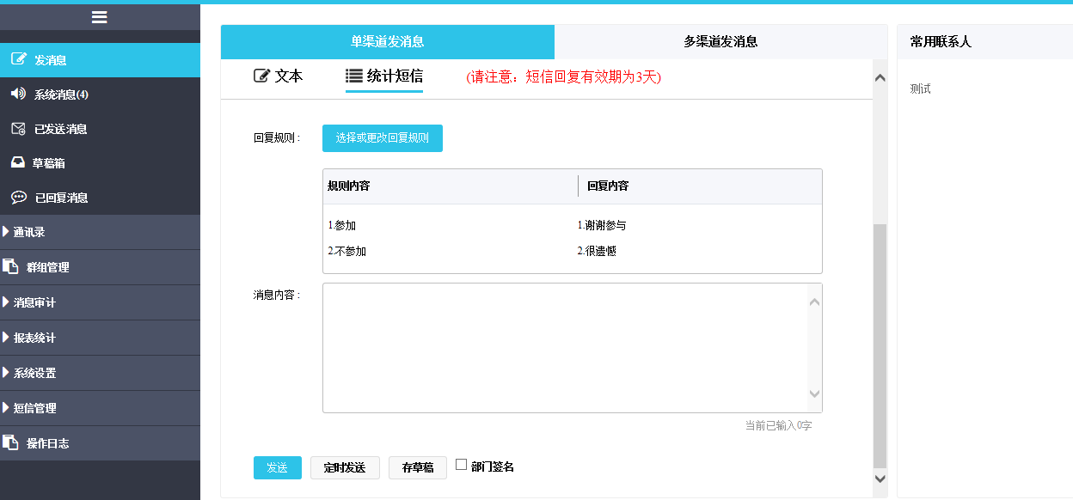

3.1.4.2定时发送
消息编辑完成后可直对消息进行直接发送、定时发送、存入草稿箱、附带签名等操作，如下图：
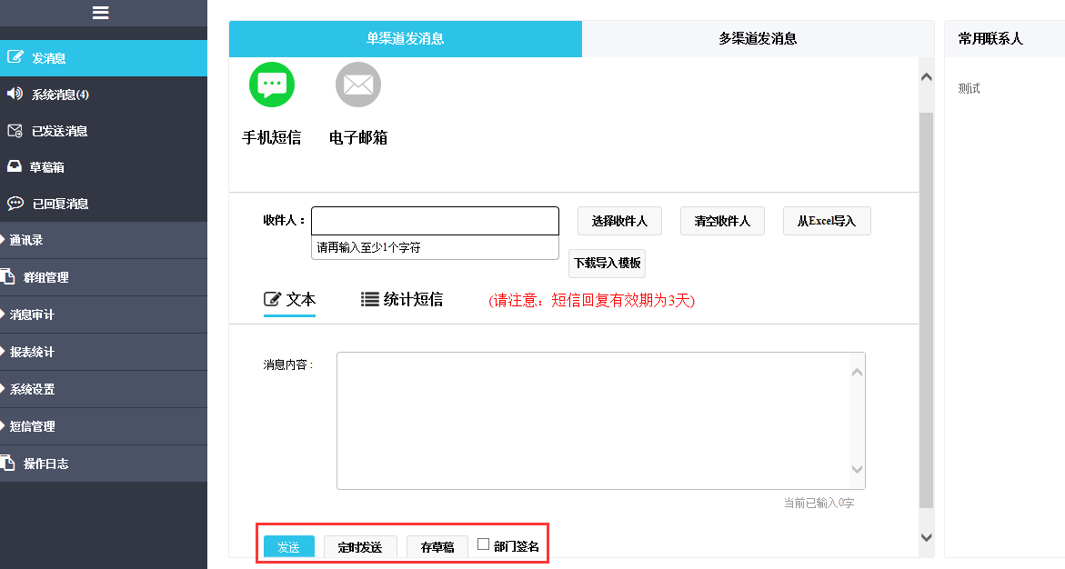
选择定时发送则需要设置发送时间，点击“发送”后该消息则在设定时间点发送，如下图：
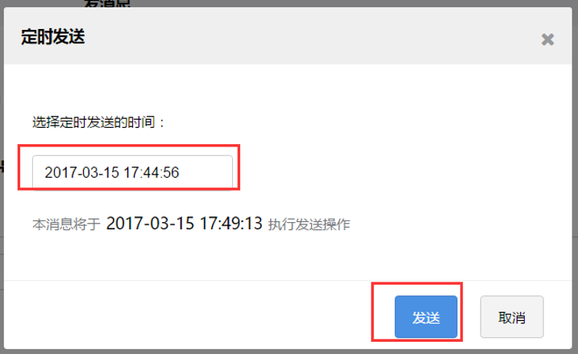
如需在发送的消息展示该消息发送源，可勾选“部门签名”，如下图：
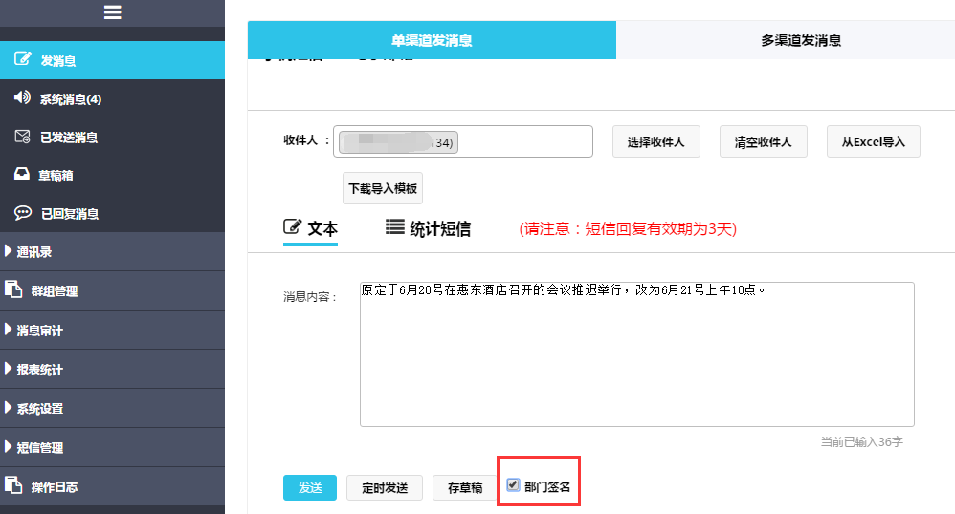

3.1.4.3存草稿
如不想立即发送信息可以点击“存草稿”，将信息存储在草稿箱中，以便日后发送。点击“查看草稿箱”可以查看未发送的信息。如下图：
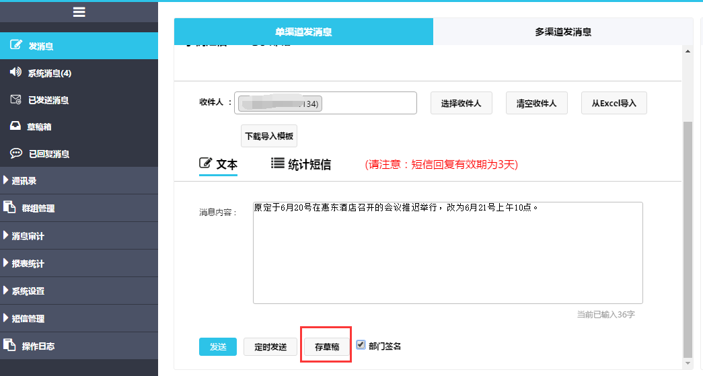
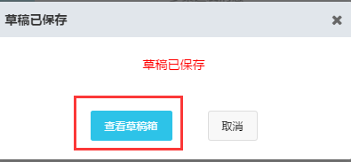

3.1.4.4多渠道发消息
如需使用多个渠道同时发送同一则消息，则选择“多渠道发消息”，并勾选需要发送的渠道，再编辑消息内容即可。功能、操作与单渠道发消息保持一致，均提供了搜索收件人、选择收件人、清空收件人，详见【单渠道发消息】。
如下图：
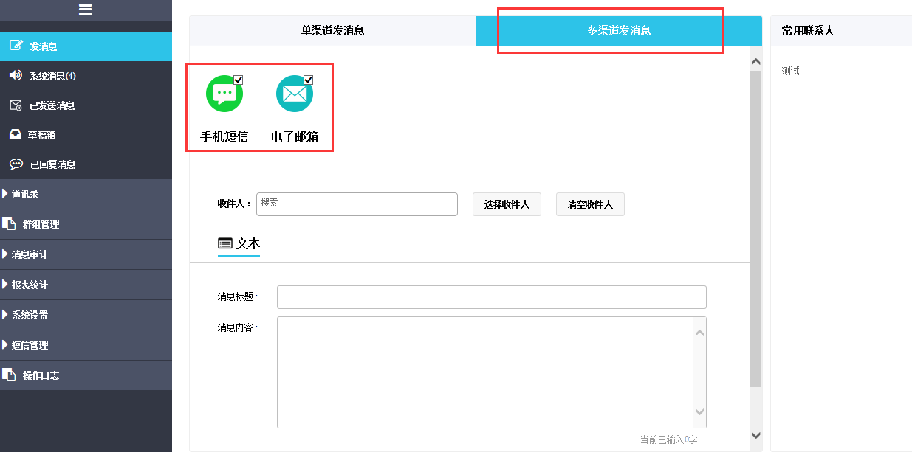

3.1.5已发送消息

3.1.5.1查询
可在对应的查询条件中输入消息标题或消息内容关键字、选择发送渠道或发送消息的起止时间可进行消息查询，点击“重置”可清除查询条件重新输入，如下图：
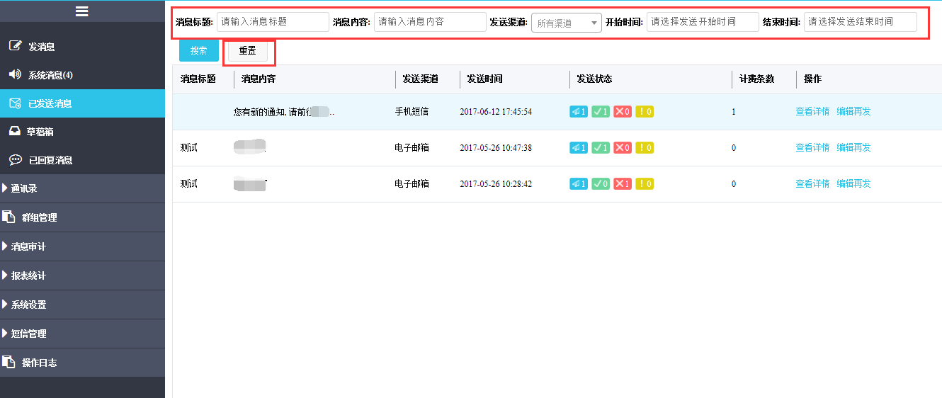

3.1.5.2查看详细消息
当消息内容过长时则无法在列表栏中查看完整消息，可点击“查看”查看详细的内容，如下图：
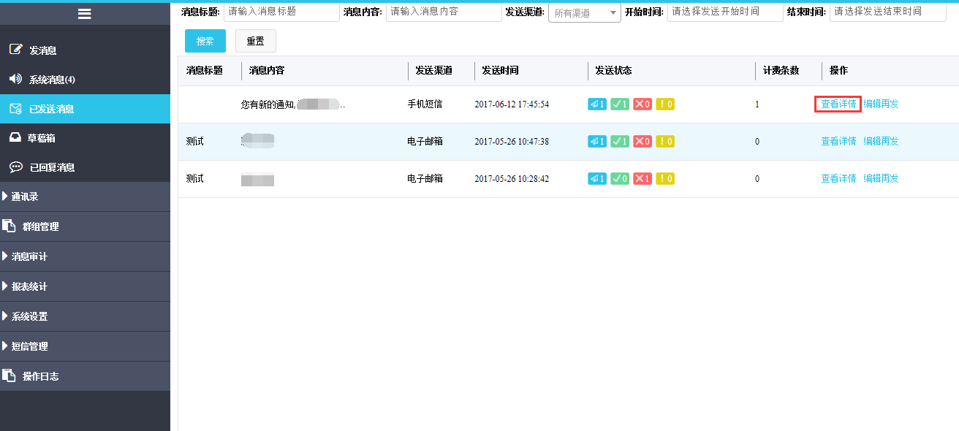
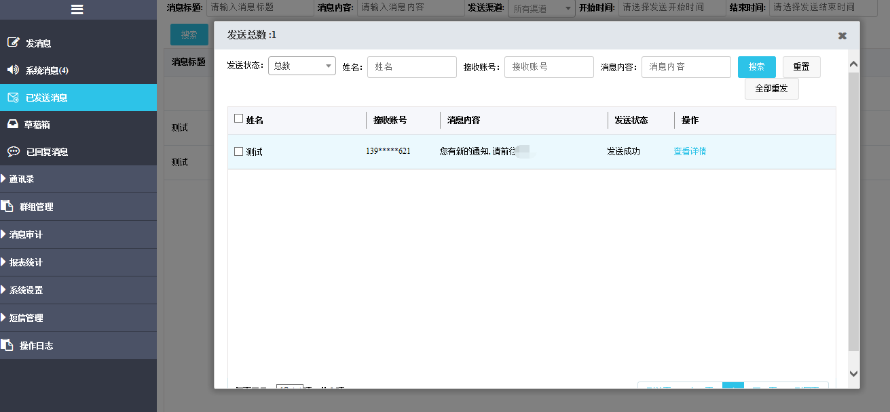

3.1.5.3发送状态查询
消息列表栏中的4个发送状态图标可清楚了解消息的发送状态，4个图标从左至右分别表示：发送消息总数、发送成功数、发送失败数、发送账号为空数，如下图：
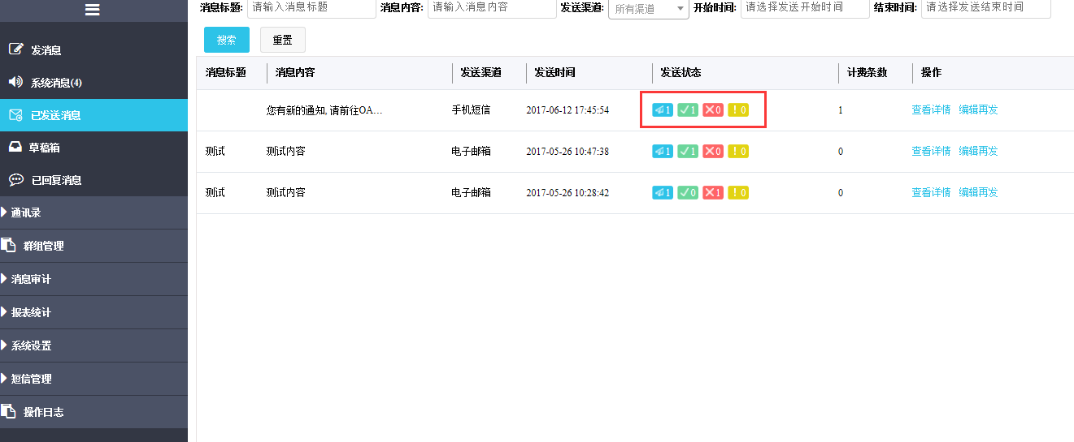

3.1.5.4重新编辑消息
如需对已发送发的消息重新编辑再次发送，可点击“修改”按钮，系统将跳转至发送消息界面，用户可在原消息的基础上再次修改，如下图：
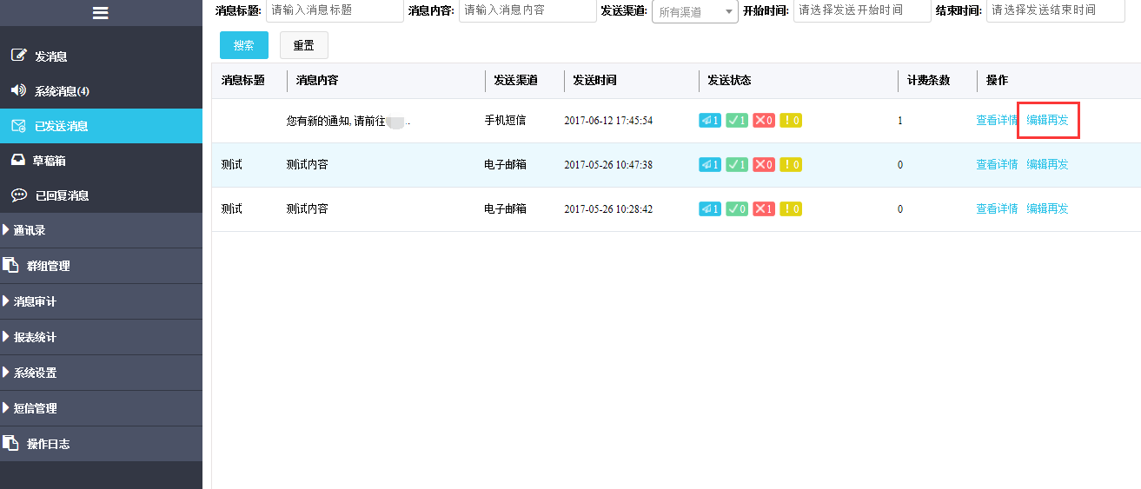
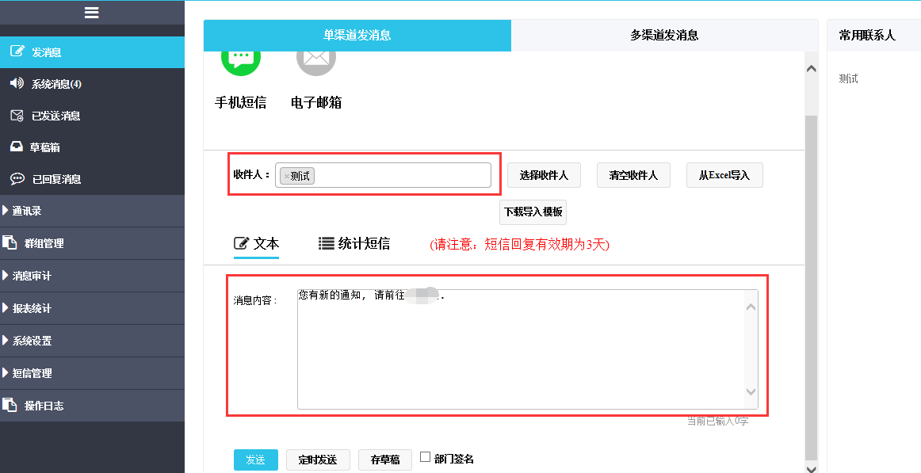

3.1.6草稿箱

3.1.6.1查询
在查询条件输入消息标题或消息内容关键字，或选择发送渠道、接收消息的起止时间可查询相关草稿消息，点击“重置”可清空查询条件，如下图：
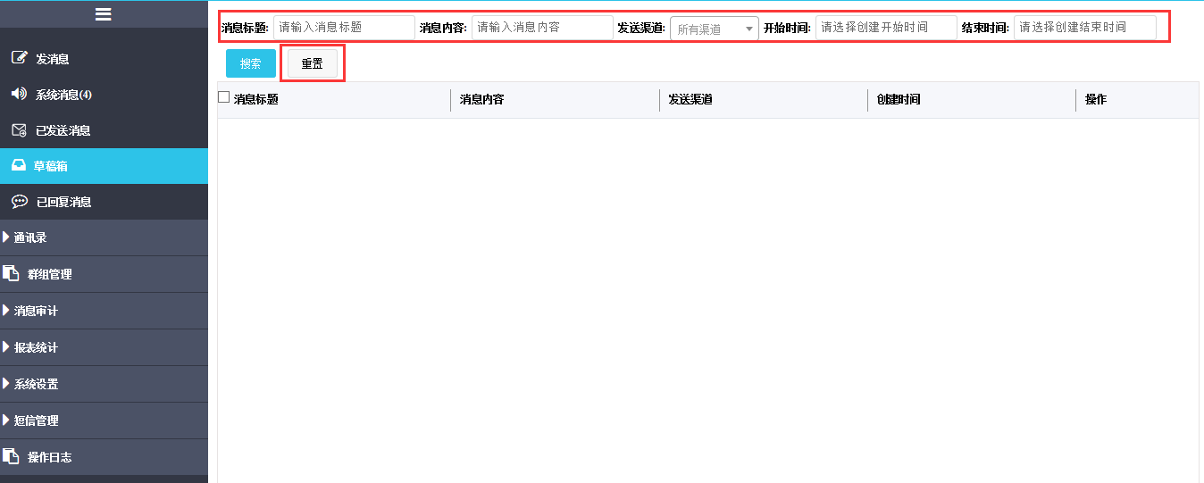

3.1.6.2查看详细消息
当消息内容过长时则无法在列表栏中查看完整消息，可点击“查看”查看详细的内容，如下图：
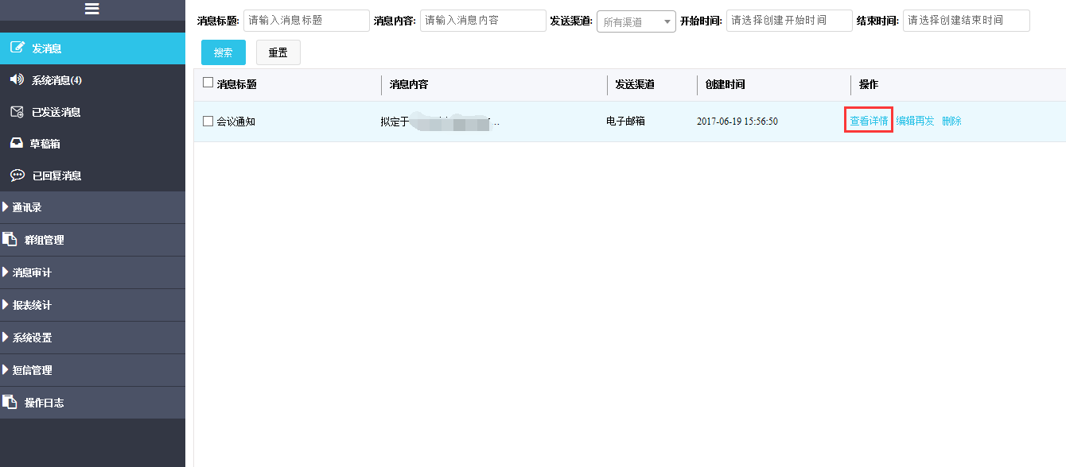
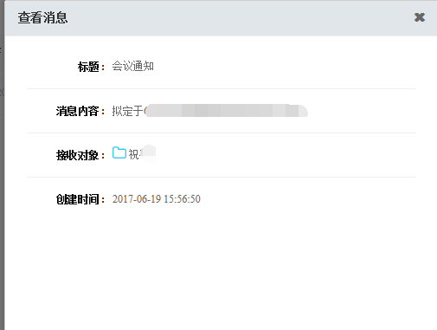

3.1.6.3编辑再发和删除
如需对草稿箱的消息再次编辑，可点击“编辑再发”按钮，系统将跳转至发送消息界面，用户可在原消息的基础上再次修改；如需删除消息可点击“删除”，如需批量删除或全选删除，可勾选多条消息或全选再点击删除即可，如下图：
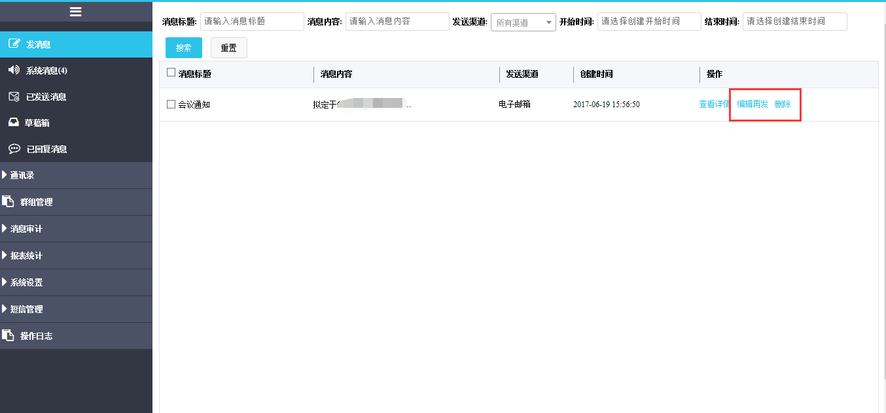
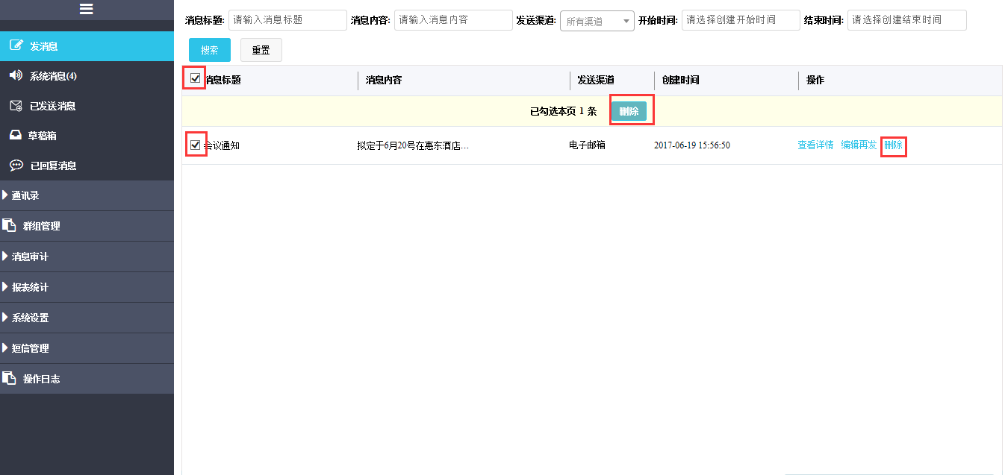

3.1.7已回复信息
在查询条件输入消息内容关键字，或选择消息类别、接收消息的起止时间可查询用户回复本账号的消息记录，点击“重置”可清空查询条件，点击“查看回复消息”可查看详细的回复内容，如下图：
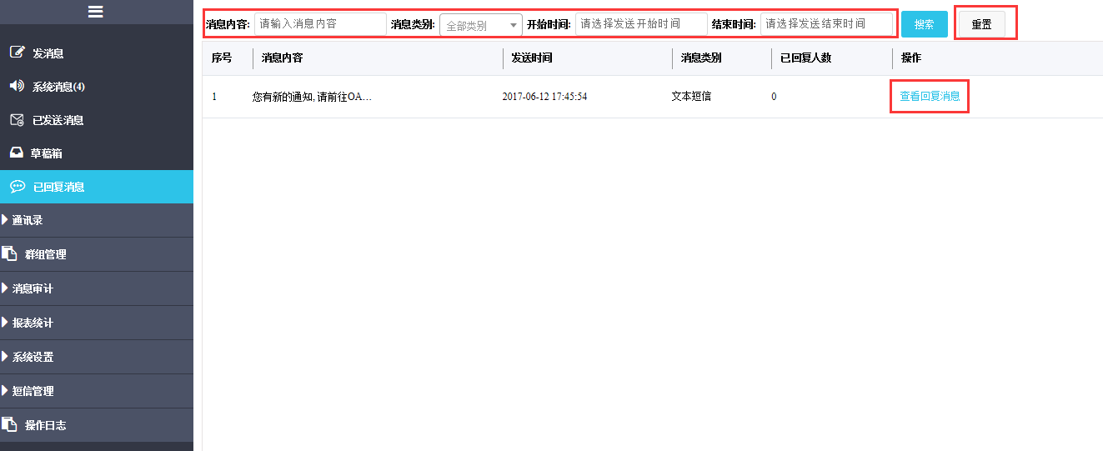
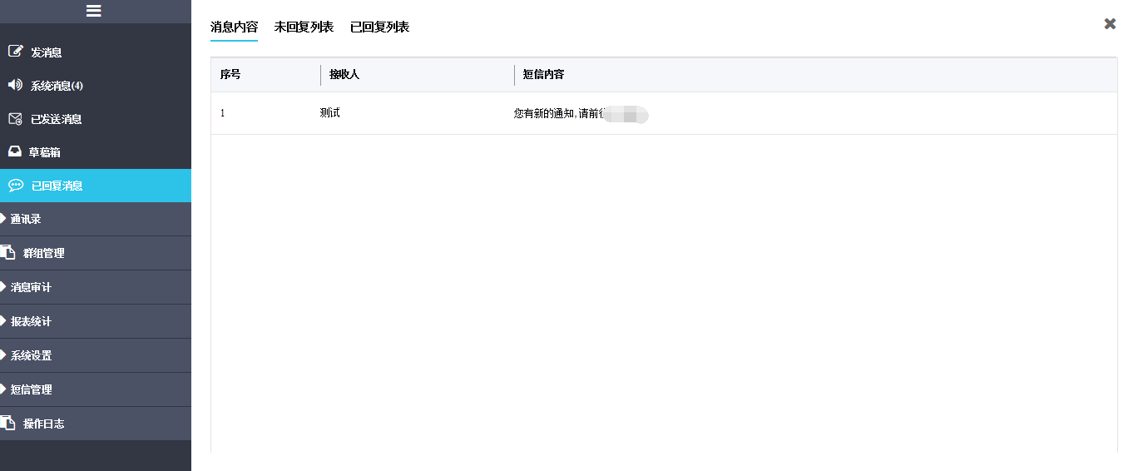
同时能点击“未回复列表”、“已回复列表”查看信息，选择全部导出、回复或转发。当信息较多时，可以选择全部重发及回复。如下图：
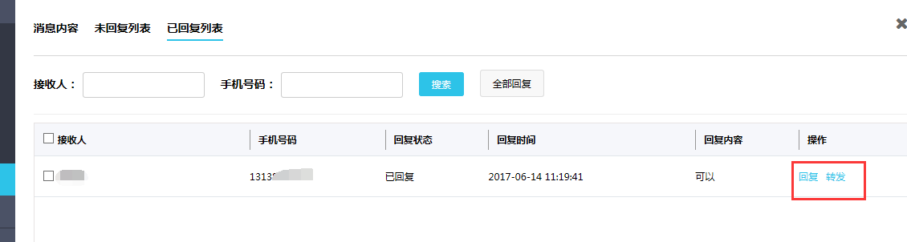
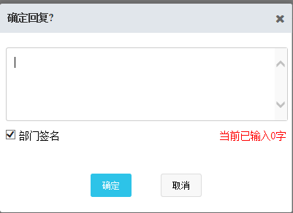
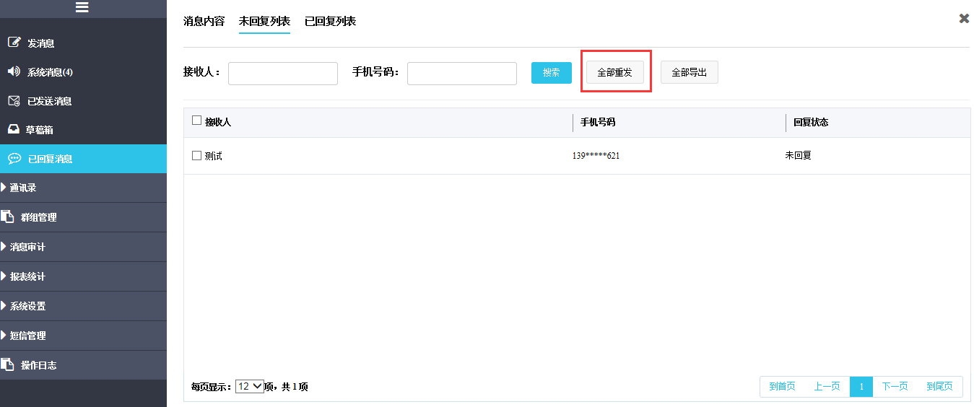、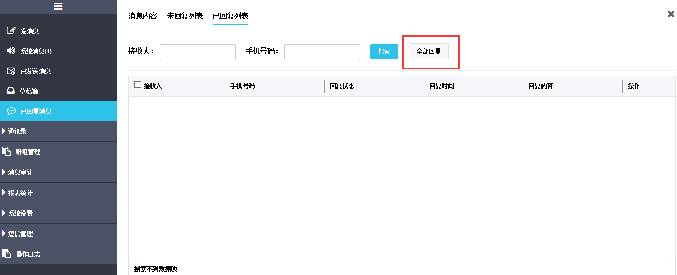

3.2通讯录功能

3.2.1通讯录查询
如需通过单位通讯录中搜索某个部门或成员，可在搜索框中输入部门或成员关键字进行查询，如下图：
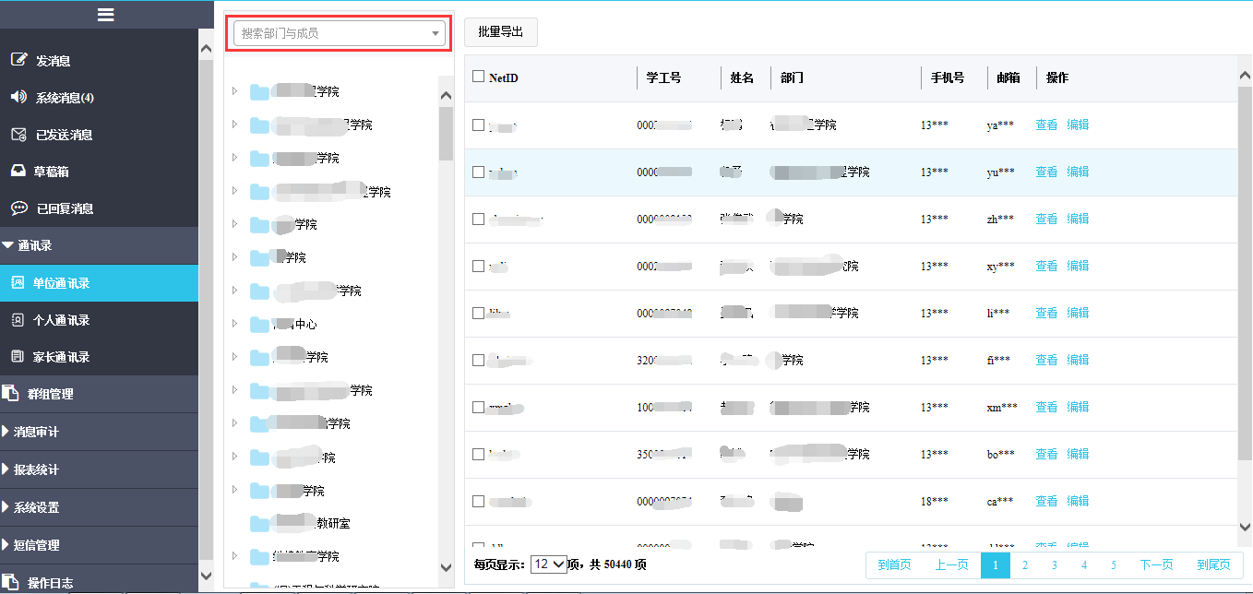

3.2.2个人通讯录
提供了搜索组或成员、添加组、添加联系人、编辑组、批量导入、批量导出、下载导入模板、删除组、查看成员详细信息、编辑成员信息、删除成员信息等功能。
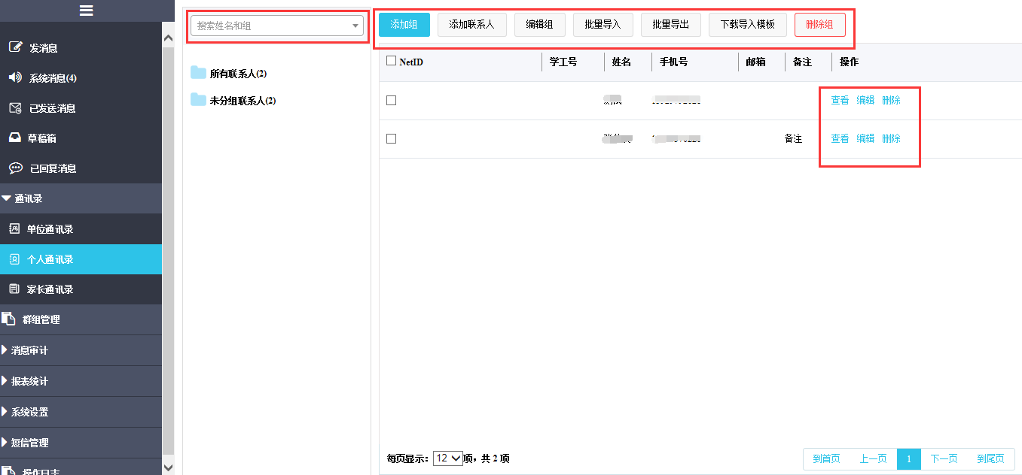

3.2.3家长通讯录（仅限辅导员或部门管理员）
功能与个人通讯录基本一致，均提供了搜索班级或学生姓名、添加学生家长、批量导入、批量导出、下载导入模板、查看学生详细信息、编辑学生信息，操作与个人通讯录保持一致，详见【个人通讯录】。
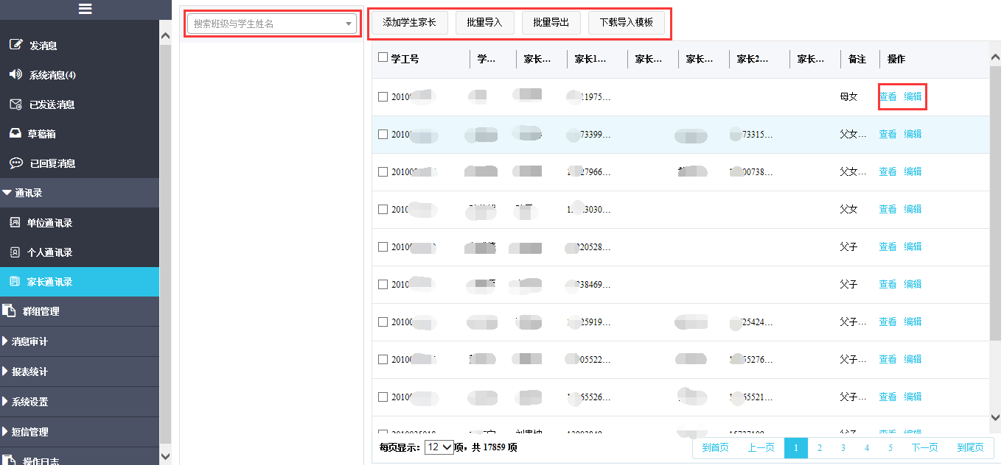

3.3群组管理
功能与个人通讯录类似，提供了添加成员、添加群组、编辑群组、删除成员、删除群组、查看成员信息等一系列功能。但部门管理员没有相关的操作权限，只能搜索群组查看成员信息。

3.3.1搜索
如需搜索某个群组，可在搜索框中输入群组关键字进行查询，如下图：
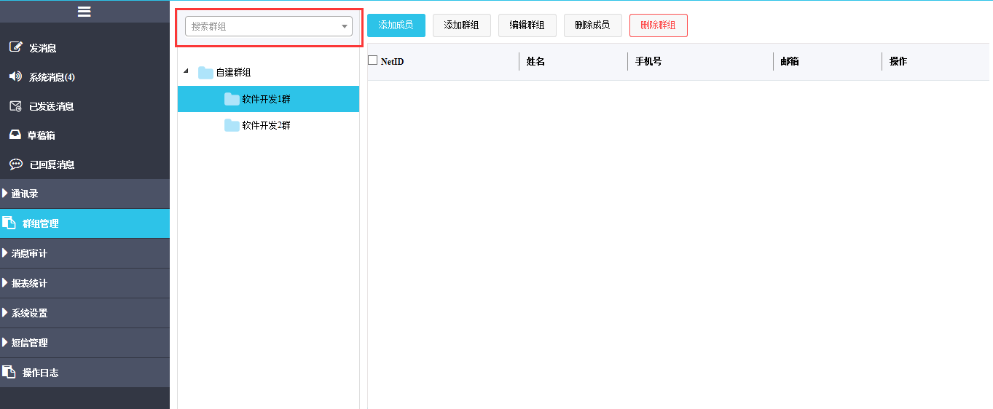

3.3.2添加成员
如需为某个群组添加成员，需要在群组列表中选中群组，再点击“添加成员”，并在搜索栏中输入成员关键字，点击“搜索”，在下拉名单中选择成员确定即可，如下图：
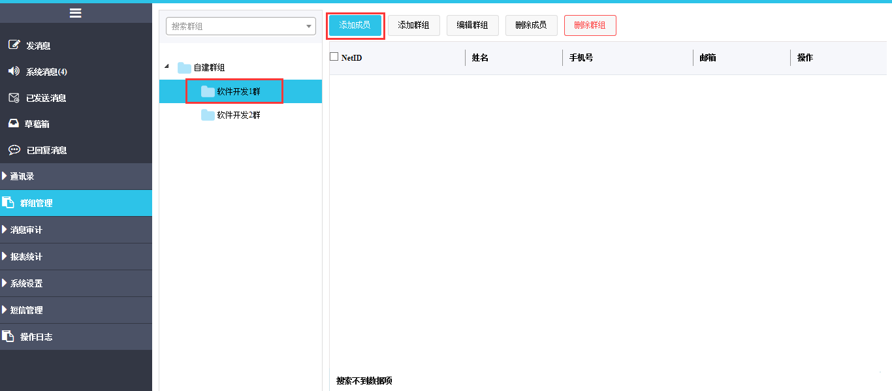
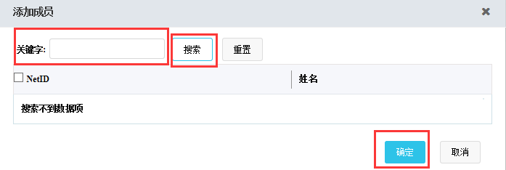

3.3.3添加群组
如需添加群组，直接点击“添加群组”，并填写群组名称，再按上述骤添加成员即可，如下图：
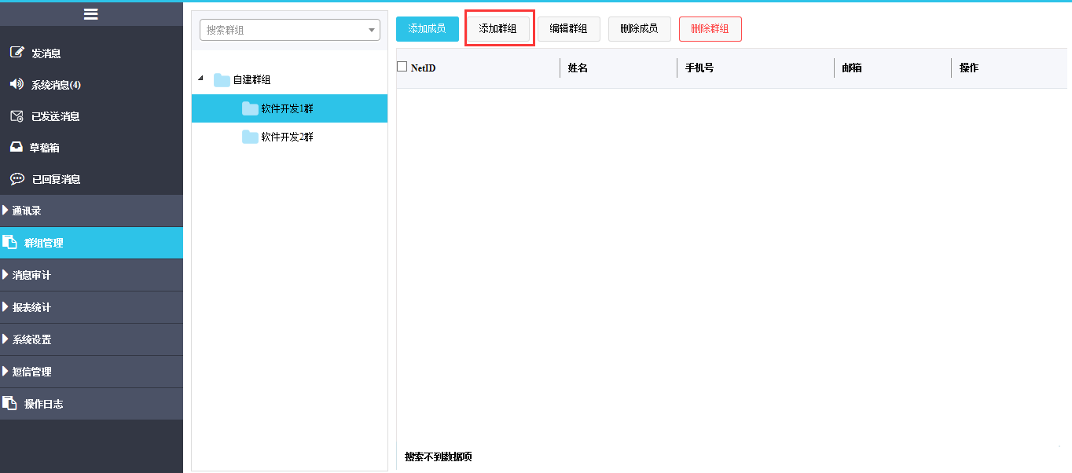

3.3.4编辑群组
如需修改群组名称，点击“编辑群组”，并修改群组名称确定即可，如下图：
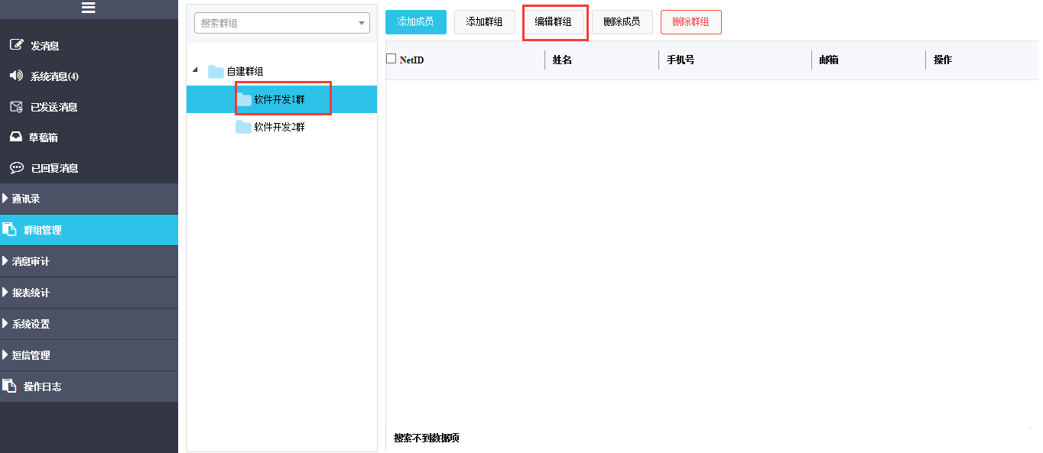
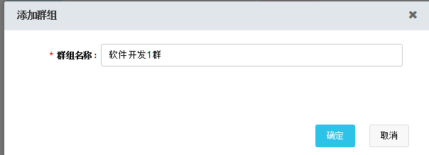

3.3.5删除成员
如需删除成员，在左侧列表栏选中需要删除的成员所在群组，在右侧列表栏找到成员并点击“删除成员”即可，如下图：
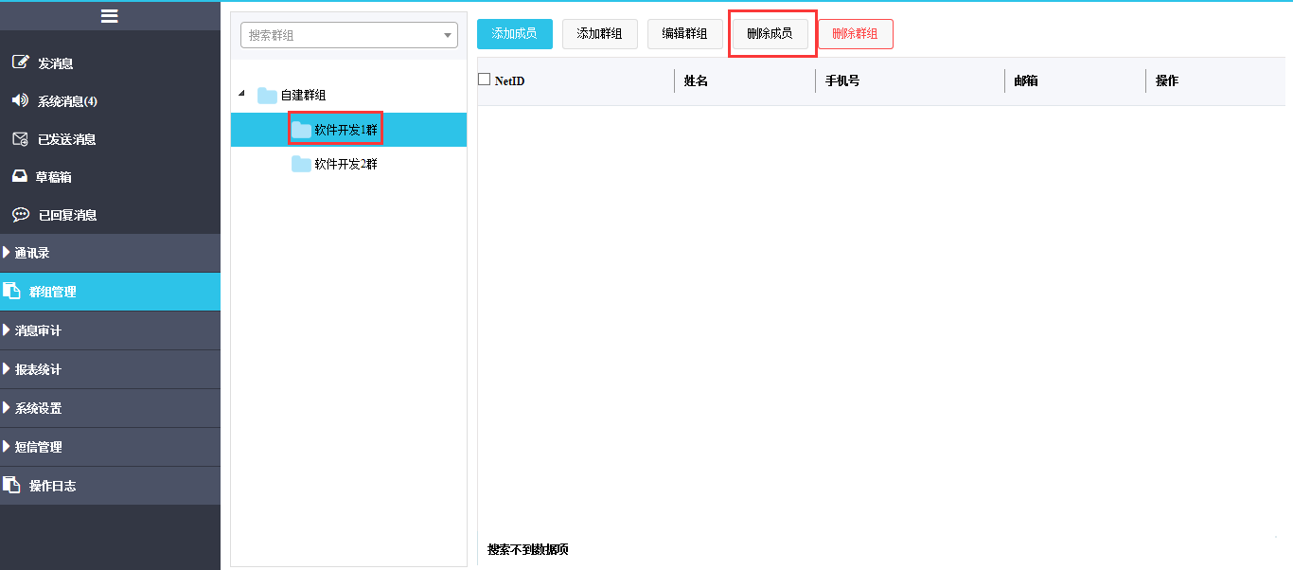

3.3.6删除群组
如需删除群组，在列表栏选中需要删除的群组，并点击“删除群组”即可，如下图：
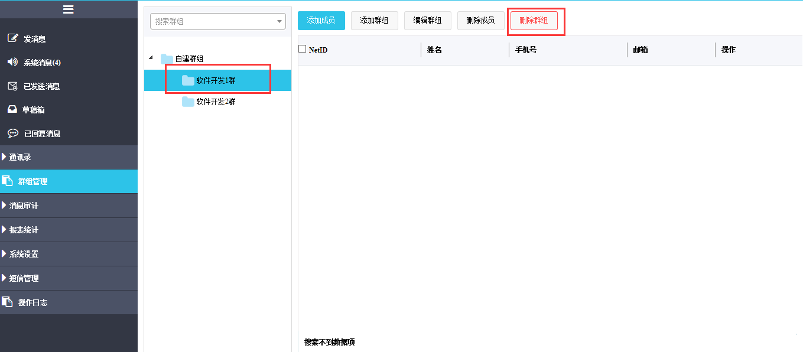

3.4报表统计

3.4.1发送消息总趋势
可自由组合查询条件：选择发送消息起止时 间、部门、用户、发送渠道或应用可统计查询本账号权限下所有账号已发送消息的总趋势，点击“导出”可将数据导出，导出文件为excel，如下图：
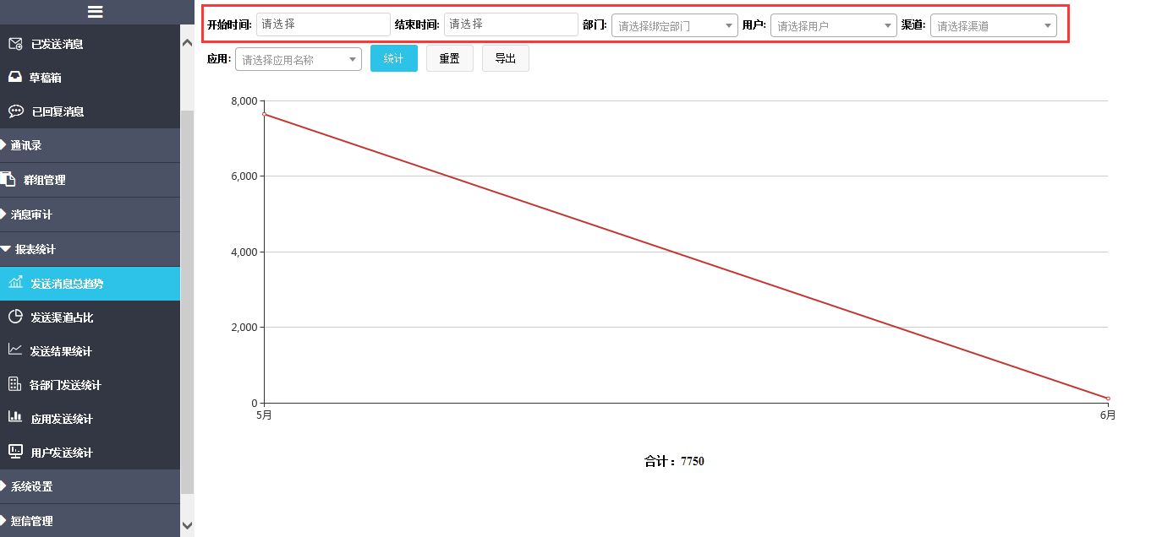

3.4.2发送渠道占比
可自由组合查询条件：选择发送消息起止时间、绑定部门、用户、应用可统计查询本账号权限下所有账号已发送消息的渠道占比，点击“重置”可将选项清空。如下图：
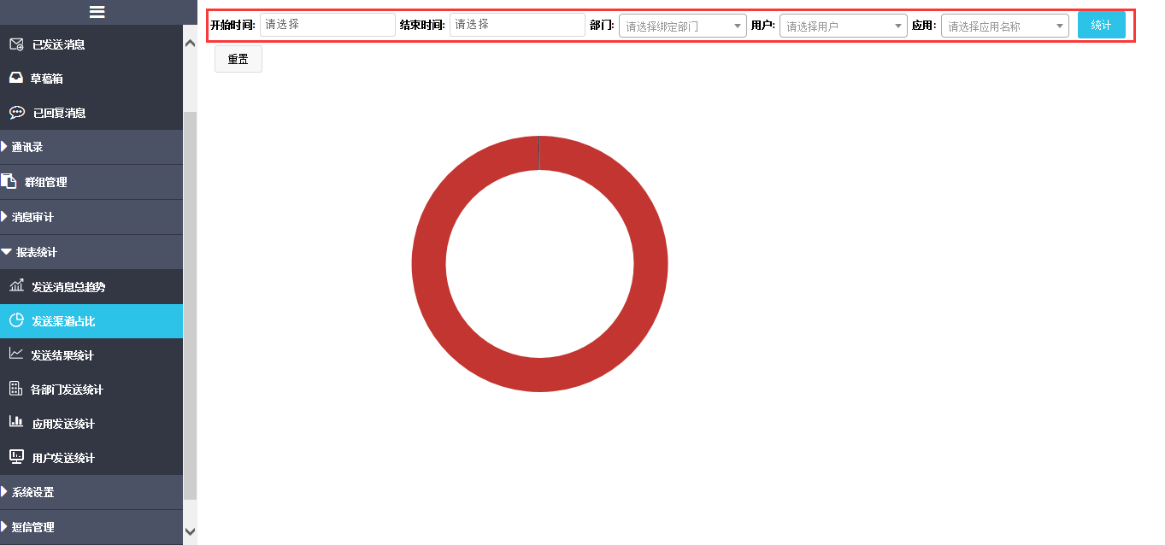

3.4.3发送结果统计
可自由组合查询条件：选择发送消息起止时间、绑定部门、用户、应用可统计查询本账号权限下所有账号通过各渠道发送的消息结果（成功/失败），点击“导出”可将数据导出，导出文件为excel，如下图：
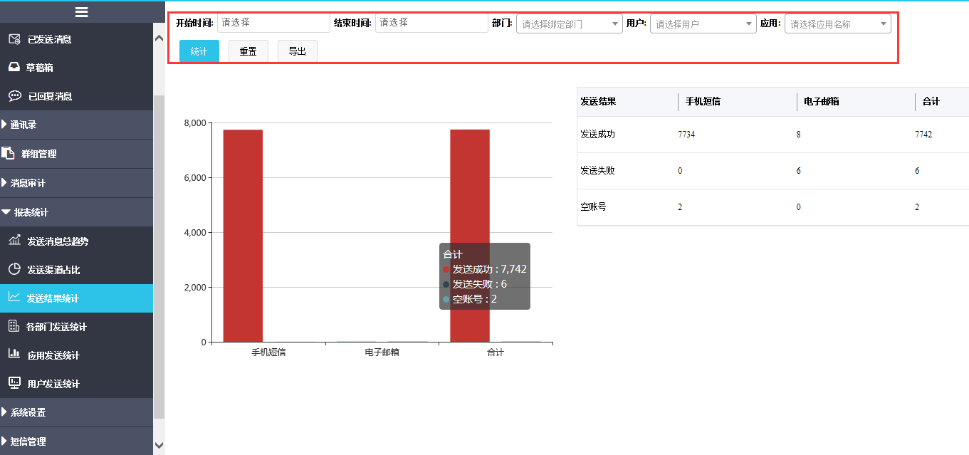

3.5部门管理员特殊权限

3.5.1消息审计

3.5.1.1历史消息

查询
根据自己的需求可在查询条件中输入标题关键字、发送内容关键字、发送人，或选择发送渠道、发送起止时间等可查询本账号权限下所有账号发送的历史消息，点击“重置”可清空查询条件重新输入，如下图：
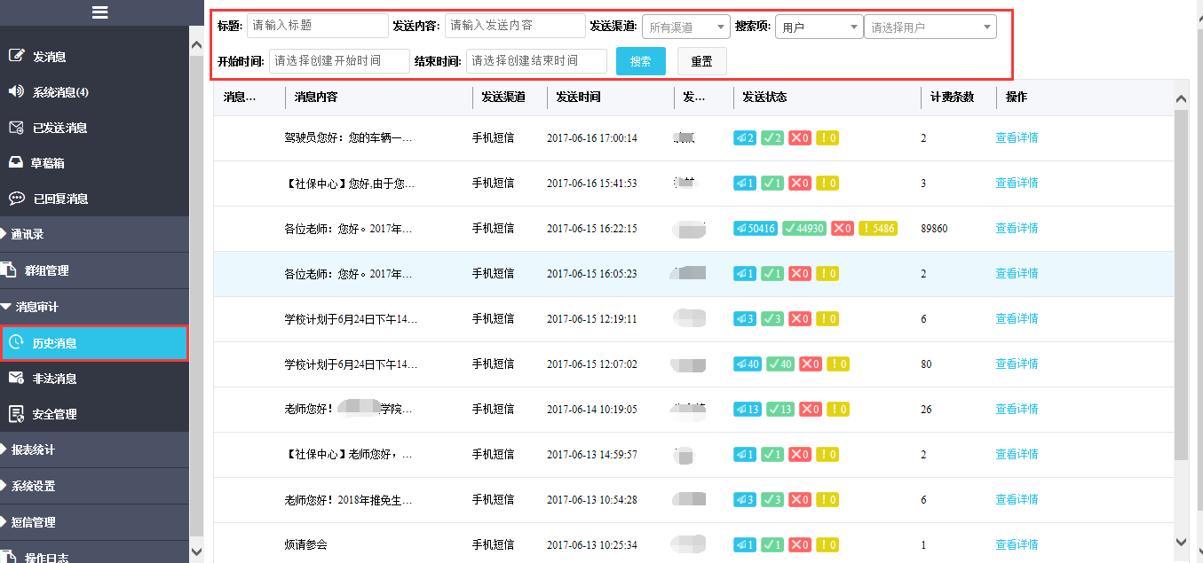

查看详细消息
当消息内容过长时则无法在列表栏中查看完整消息，可点击“查看详情”查看详细的内容，如下图：
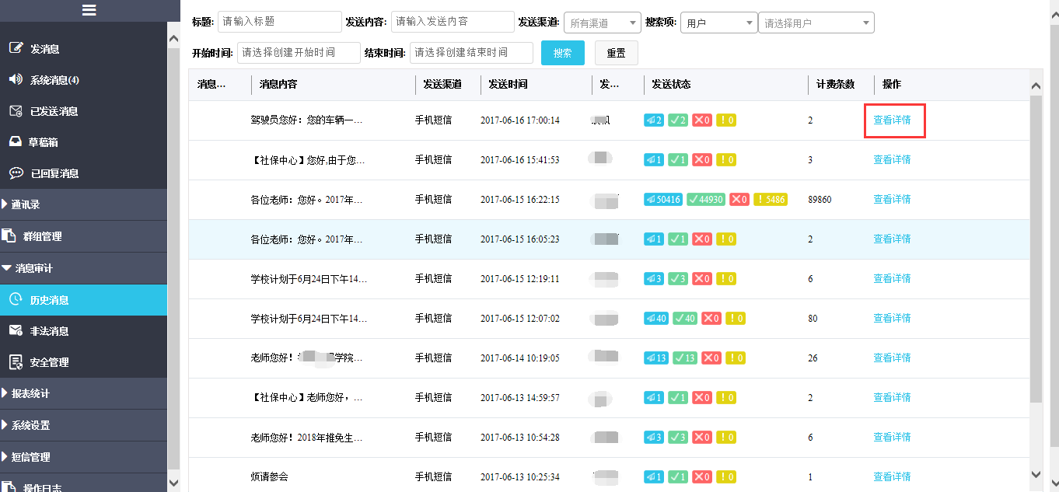

发送状态
消息列表栏中的4个发送状态图标可清楚了解消息的发送状态，4个图标从左至右分别表示：发送消息总数、发送成功数、发送失败数、发送账号为空数，如下图：
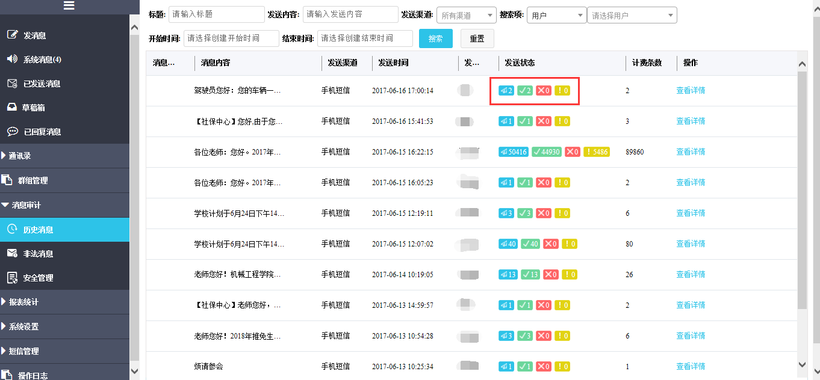

3.5.1.2非法消息

查询
根据自己的需求可在查询条件中输入发送人、发送内容关键字，或选择发送渠道、发送起止时间等可查询本账号权限下所有账号已发送的符合非法消息定义的消息记录，点击“重置”可清空查询条件重新输入，如下图：
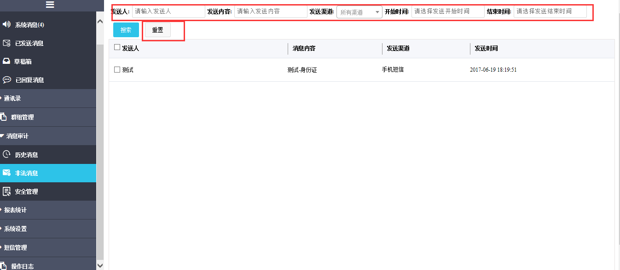

删除消息
如需删除非法消息，可勾选需要删除的消息项并点击“删除”即可，如下图：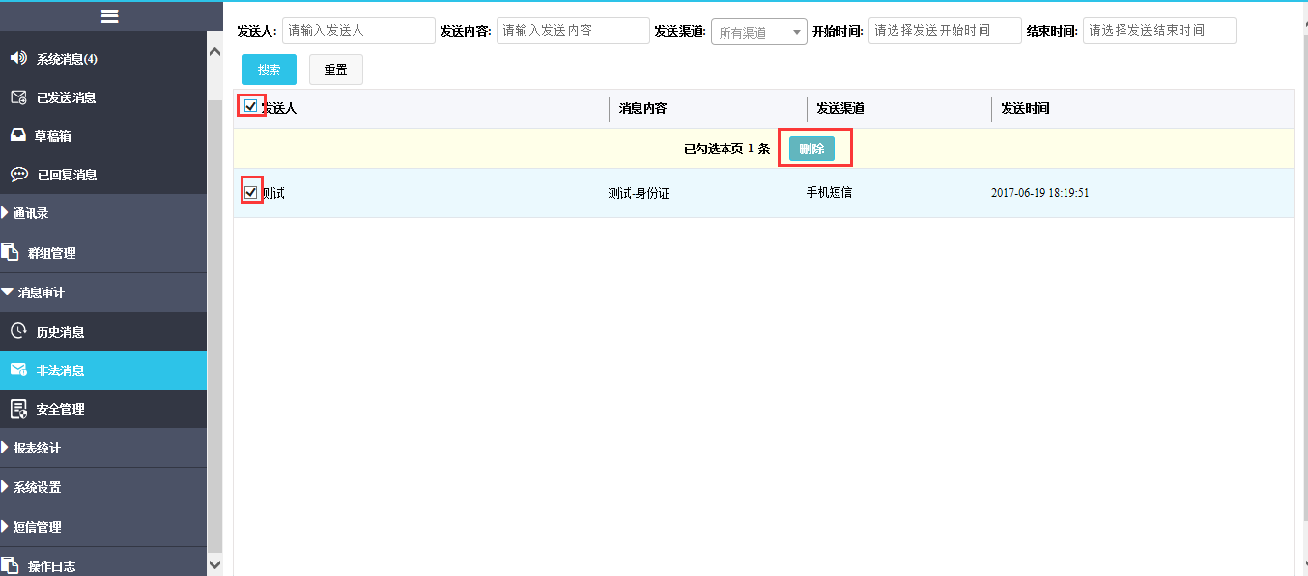

3.5.2报表统计

3.5.2.1发送消息总趋势
可自由组合查询条件：选择发送消息起止时 间、部门、用户、发送渠道或应用可统计查询本账号权限下所有账号已发送消息的总趋势，点击“导出”可将数据导出，导出文件为excel，如下图：

3.5.2.2发送渠道占比
可自由组合查询条件：选择发送消息起止时间、绑定部门、用户、应用可统计查询本账号权限下所有账号已发送消息的渠道占比，点击“重置”可将选项清空。如下图：

3.5.2.3发送结果统计
可自由组合查询条件：选择发送消息起止时间、绑定部门、用户、应用可统计查询本账号权限下所有账号通过各渠道发送的消息结果（成功/失败），点击“导出”可将数据导出，导出文件为excel，如下图：

3.5.2.4各部门发送统计
可在查询条件选择发送消息起止时间、绑定部门和发送渠道可统计查询本账号权限下各部门发送消息的总数和比例，点击“导出”可将数据导出，导出文件为excel，如下图：
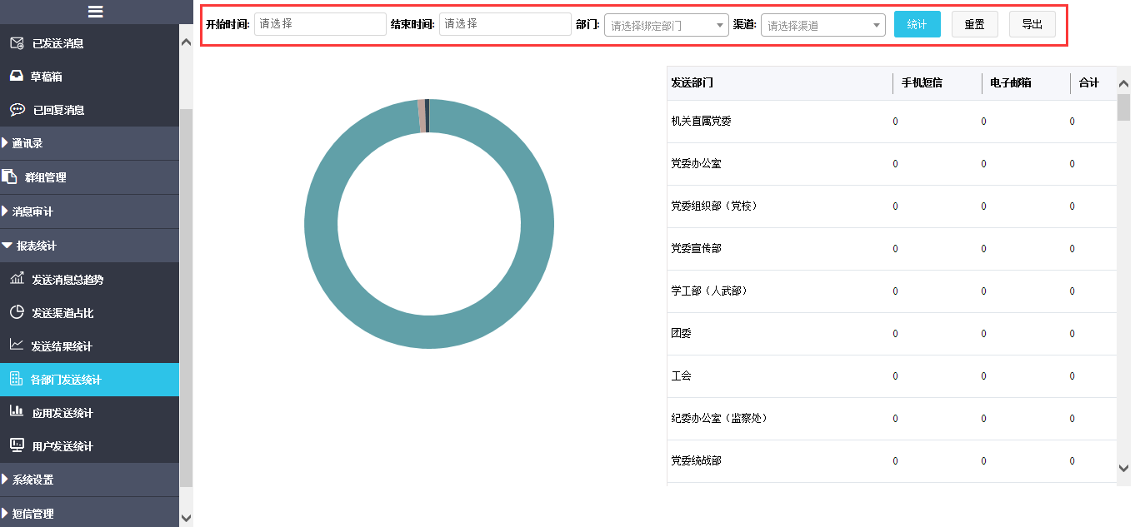

3.5.2.5应用发送统计
可在查询条件选择发送消息起止时间、应用名称和发送渠道可统计查询各应用已发送消息的总数和比例，点击“导出”可将数据导出，导出文件为excel，如下图：
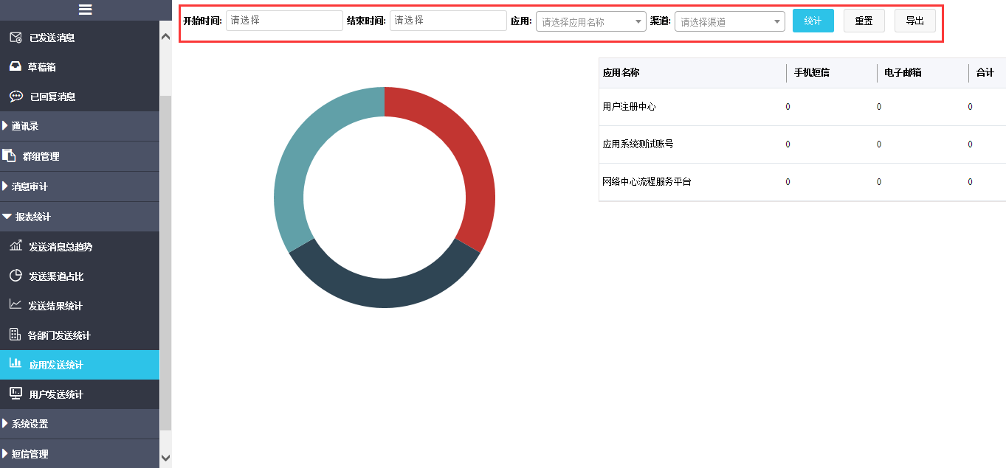

3.5.2.6用户发送统计
可在查询条件选择发送消息起止时间、用户名和发送渠道可统计查询各应用已发送消息的总数和比例，点击“导出”可将数据导出，导出文件为excel，如下图：
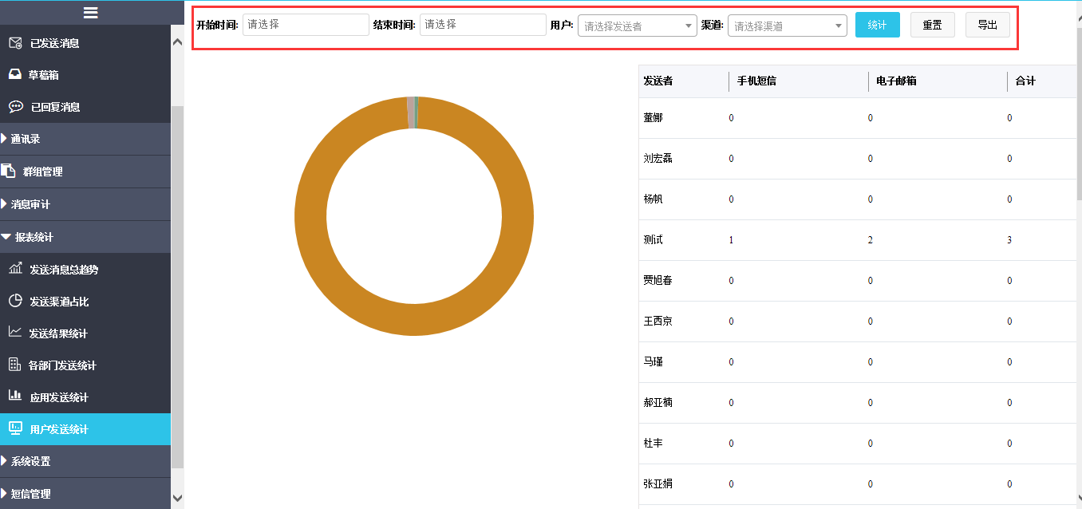

3.5.3系统设置

3.5.3.1应用集成接入端管理

查询
如需查询相关应用接入端信息，可在查询条件输入部门或名称，或选择应用状态进行查询，点击“重置”将清空查询条件可重新输入，如下图：
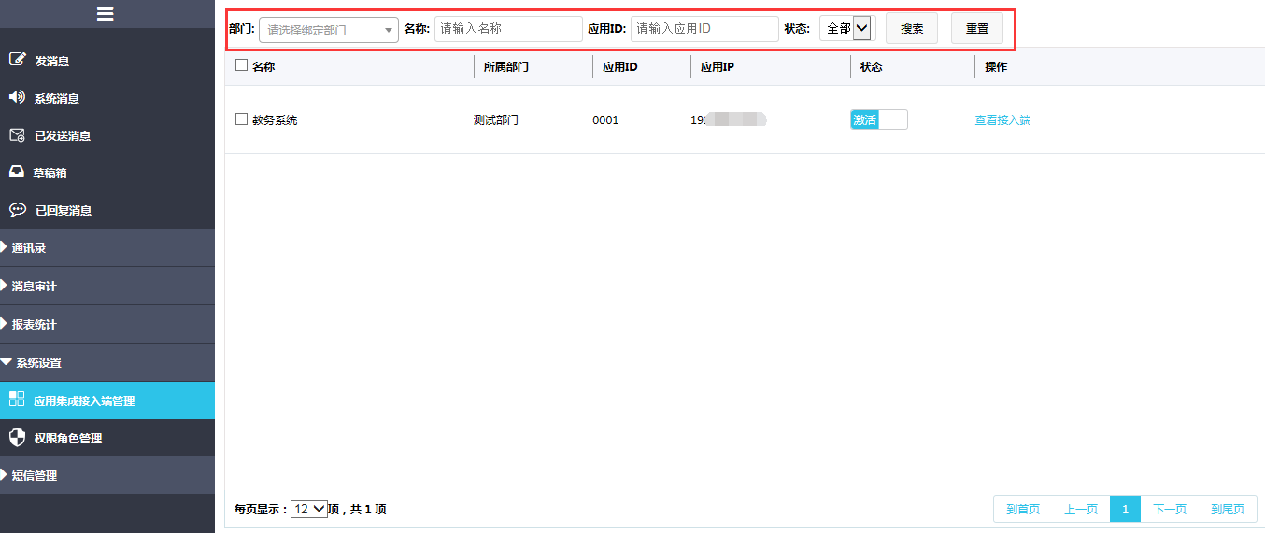

查看接入端
如需查看接入端的详细信息，可点击“查看接入端”，如下图：
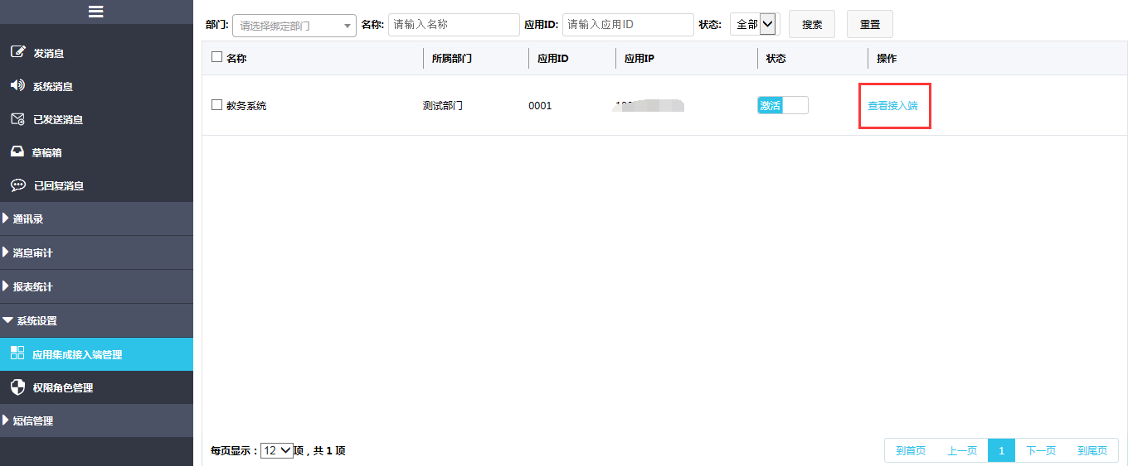
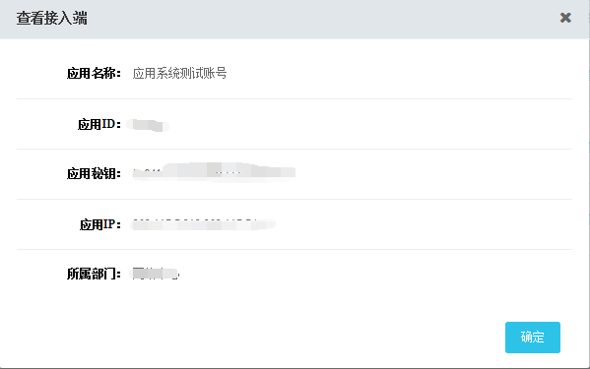

3.5.3.2权限角色管理
此菜单主要为部门管理员提供角色权限的设置，包括角色添加、删除、编辑；角色成员查看、添加、删除、编辑、重置密码等功能。

搜索角色成员
如需查看角色，可按下图操作在搜索框内输入角色名称关键字即可，如下图：
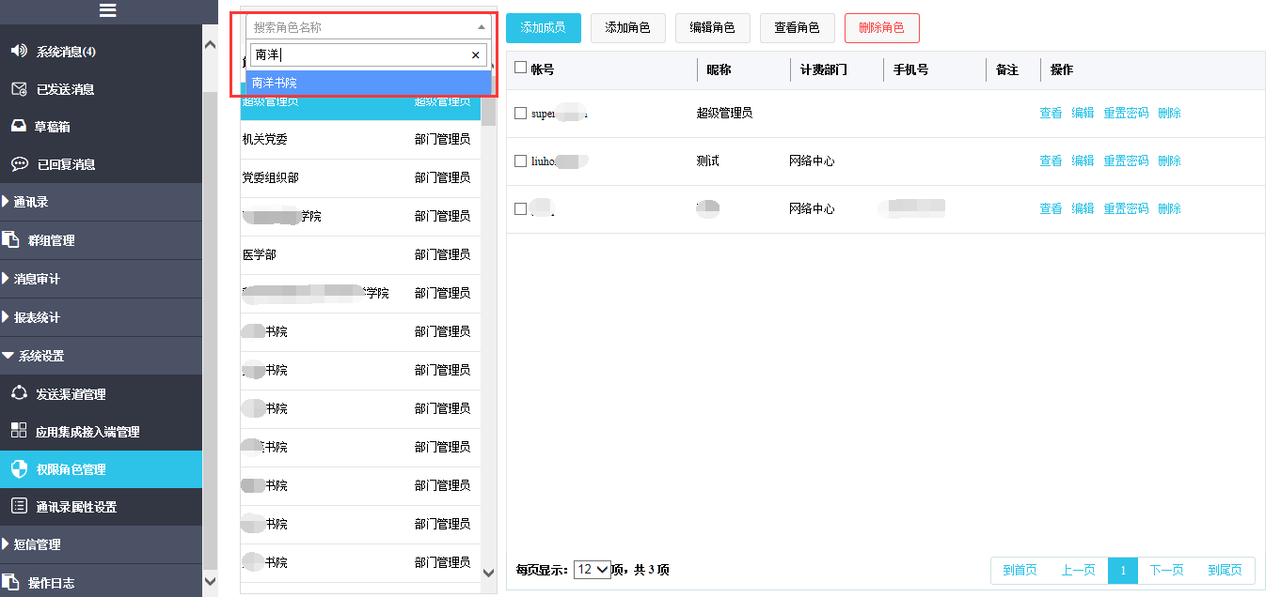

添加成员
如需为辅导员或普通账户添加成员用户，可按下图操作先选中需要添加的角色，再点击“添加成员”，并按照系统要求填写成员信息，如下图：
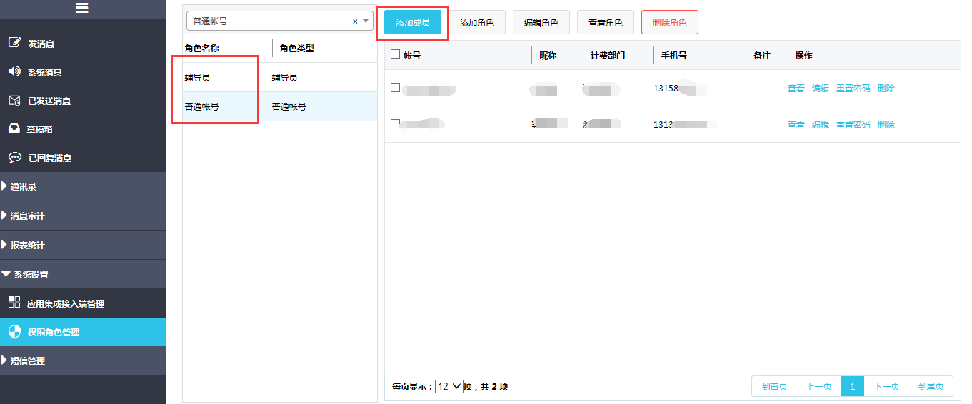
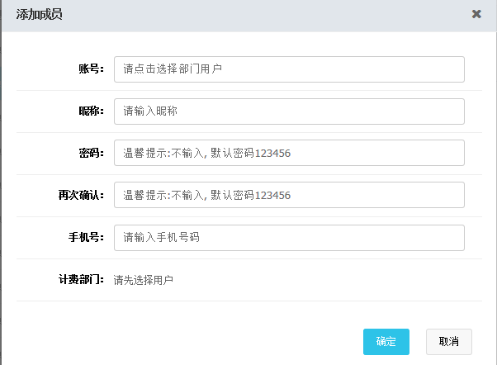

添加角色
如需添加新角色，可按下图操作点击“添加角色”，
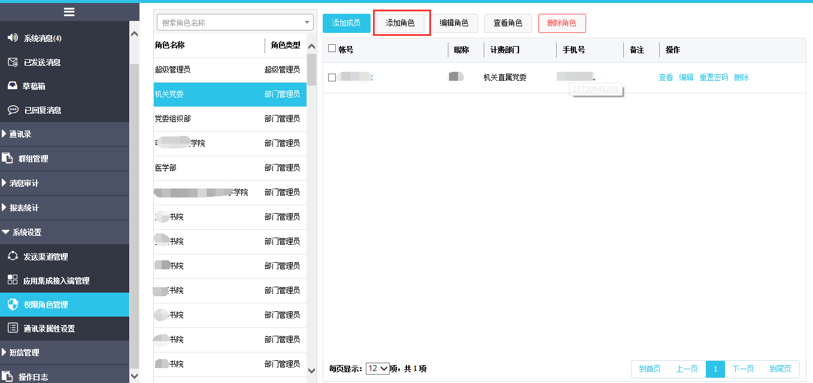
（1）输入角色名称，点击“角色类型”下拉框选择“辅导员”，如下图：
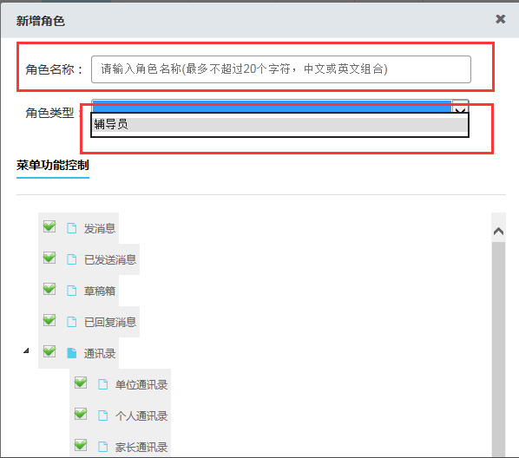
（2）可通过“菜单功能控制”查看该角色权限，该角色权限由系统默认设置权限，不可修改，如下图：
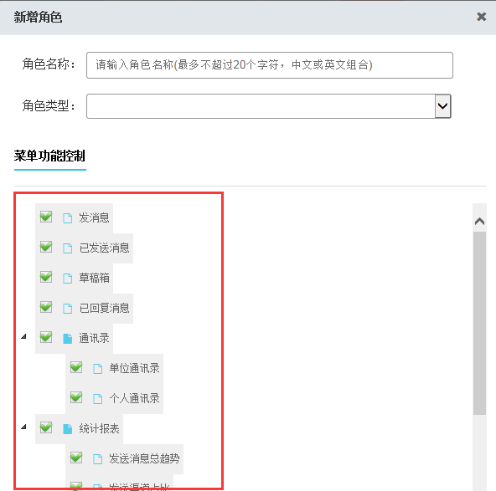

编辑角色
如需编辑角色信息，可按下图操作先选择需要编辑的角色（只能编辑本账号角色权限下的辅导员角色），点击“编辑角色”，如下图：

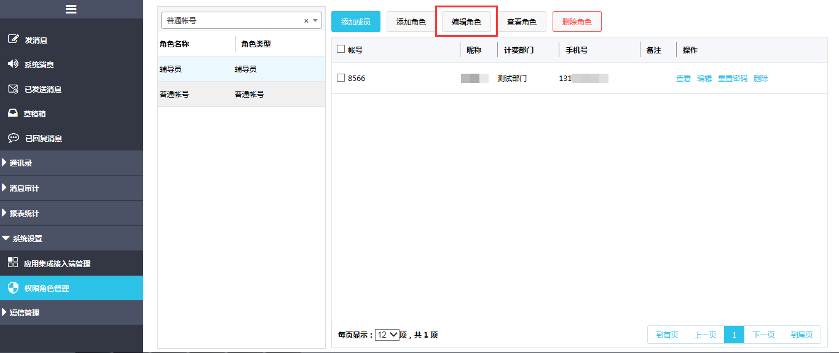

（1）可通过“菜单功能控制”查看该角色权限，该角色权限由系统默认设置权限，不可修改，如下图：
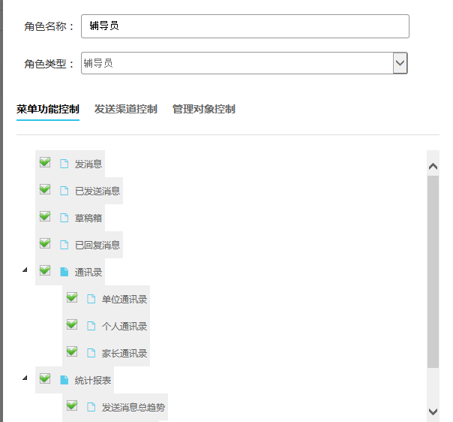
（2）部门管理员无法修改辅导员的“发送渠道控制”权限，只能查看，如下图：

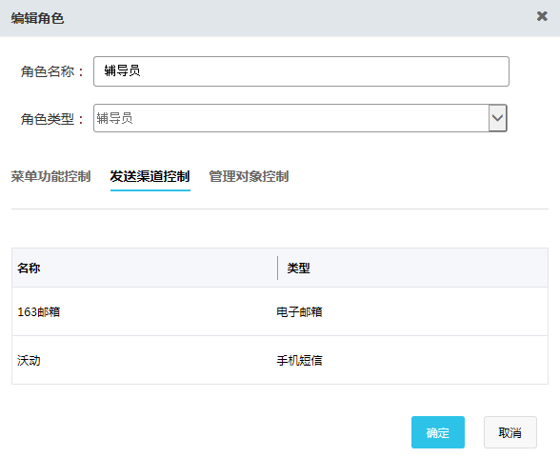
（3）可通过“管理对象控制”查看辅导员对班级的管理权限，可通过勾选来选择辅导员能够管理的班级类别，如下图：
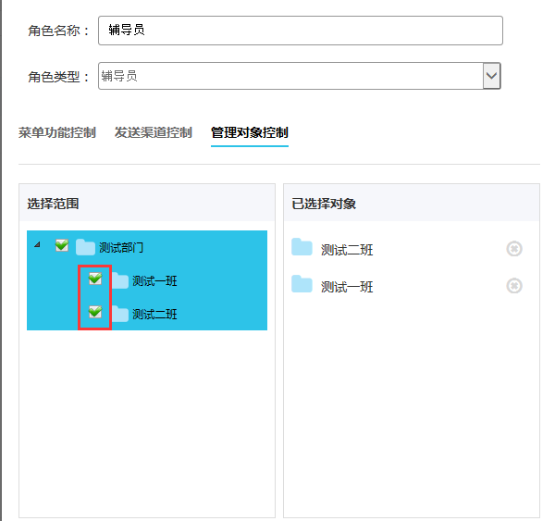

删除角色
如需删除角色，按下图操作先选择需要删除的角色，再点击“删除角色”即可，如下图：
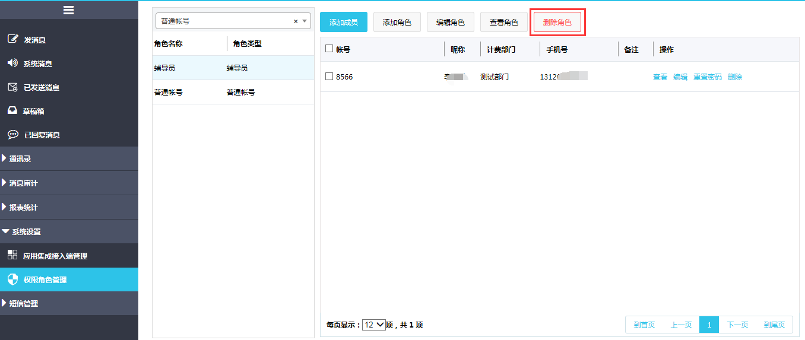

查看角色
如需查看角色，选择要查看的角色，再点击“查看角色”即可，如下图：

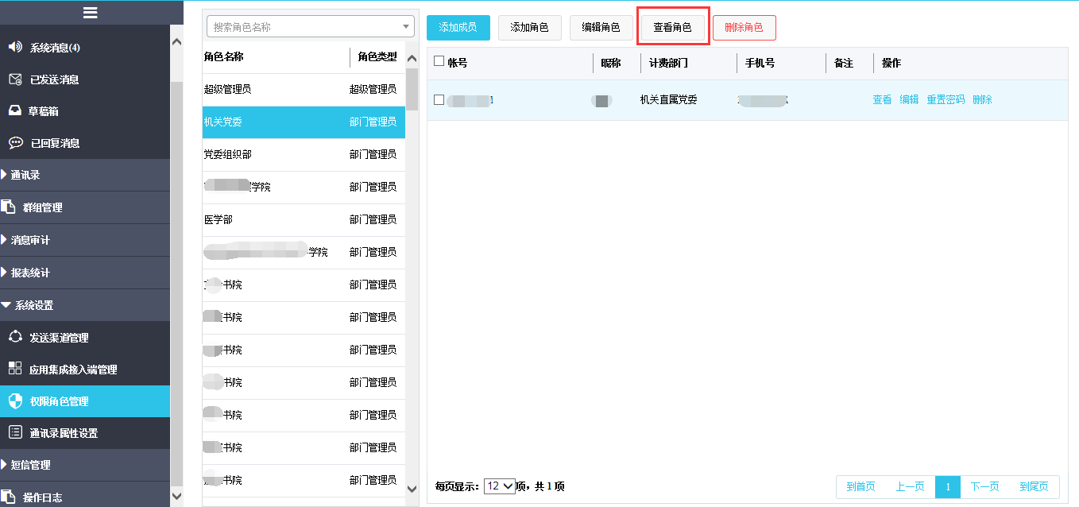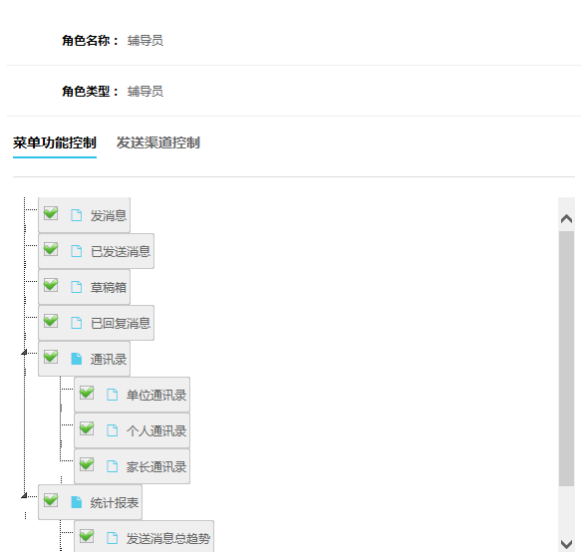

3.5.4短信回复规则列表

3.5.4.1查询短信回复规则
如需查询短信回复规则历史记录，可按下图操作，在搜索框中输入规则名称关键字即可查询，点击“重置”可清空查询条件重新输入，如下图：
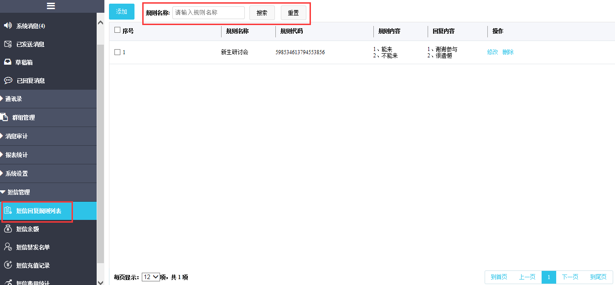

3.5.4.2添加回复规则
如需添加短息回复规则列表，可按下图操作点击“添加”，并按系统给出的填写说明添加回复规则，如下图：

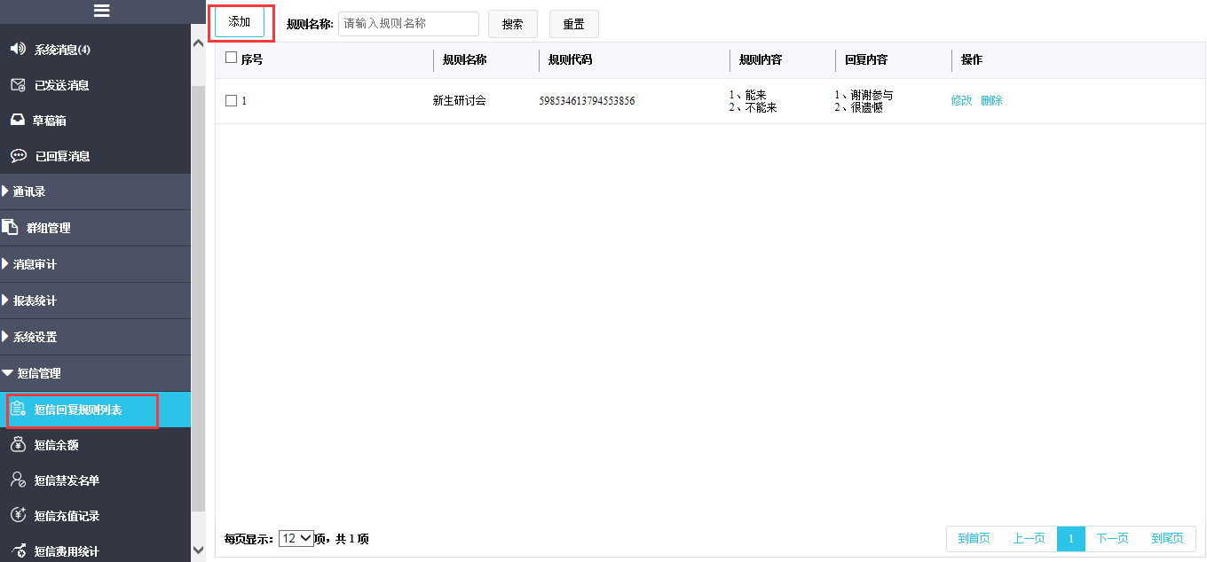
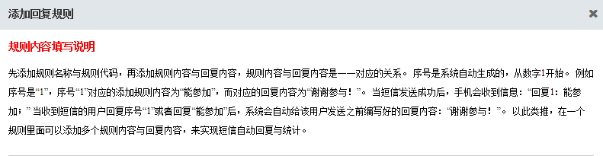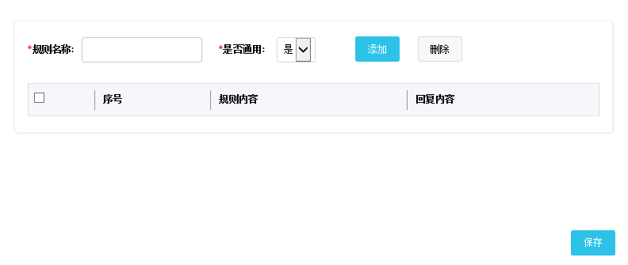

3.5.4.3编辑回复规则
如需编辑短信回复规则，可按下图操作点击“修改”（如图1），规则名称可以直接在输入框中修改，如要修改规则、回复内容则将原本的回复勾选，再点击“删除”，后点击“添加”，输入新的回复保存，即可重新修改回复规则，如下图2：
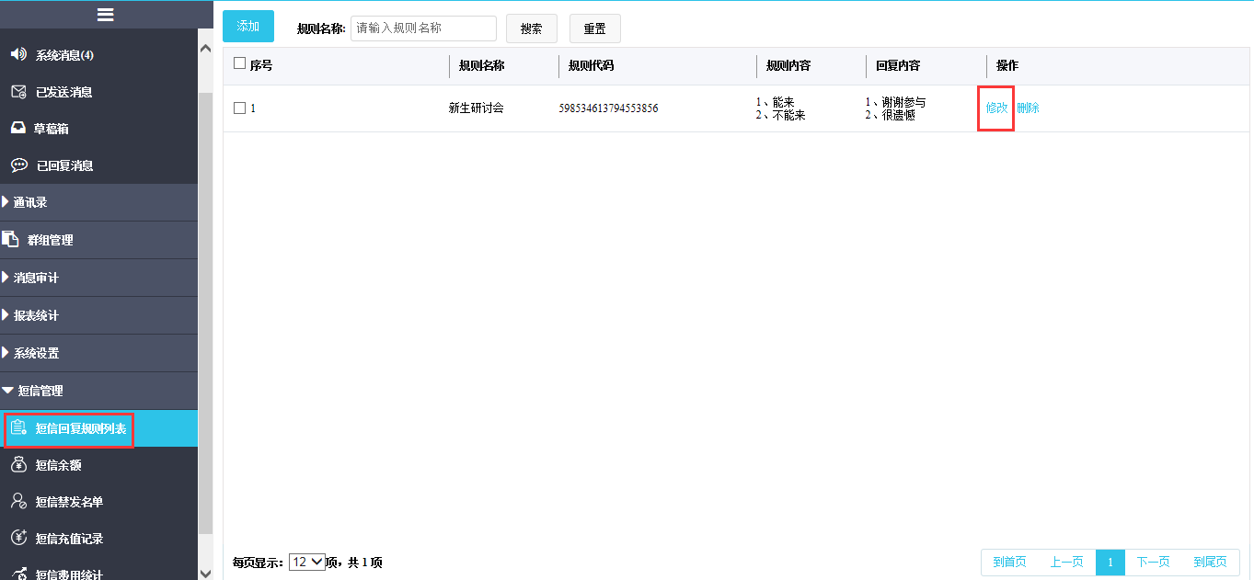
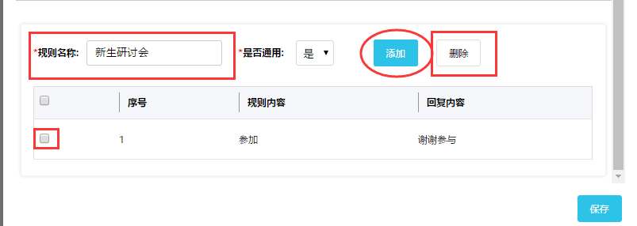

3.5.4.4删除回复规则
如需删除规则，可按下图操作选中需要删除的规则项，再点击“删除”即可，如下图：

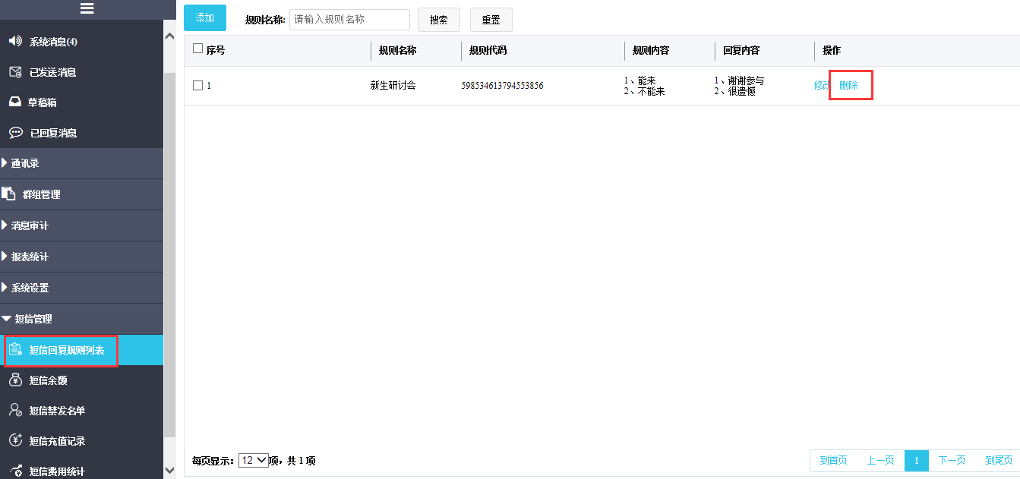

3.5.5短信充值

3.5.5.1用户帐号充值
当部门余额不多无法发送信息时，可以在主界面点击右上角的“充值”（如图1），在弹出的窗口中点击“选择”找到存放在本地的发票或回执单图片后上传。经过超级管理员审核确认后，账户充值成功。
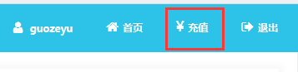
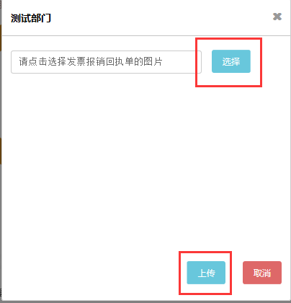

3.5.5.2充值记录查询
如需查询本账号权限下的部门充值记录，可通过自由组合各查询条件进行搜索，点击“重置”可清空查询条件，如下图：
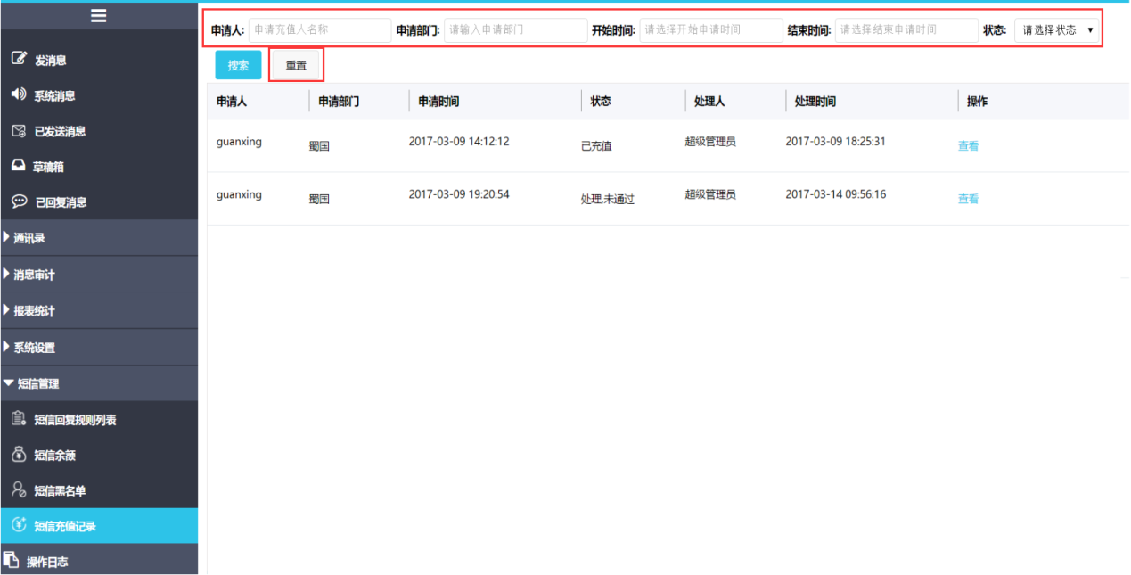

3.5.5.3查看详情
如需查看某个部门的详细充值信息，可按下图操作点击“查看”，如下图：
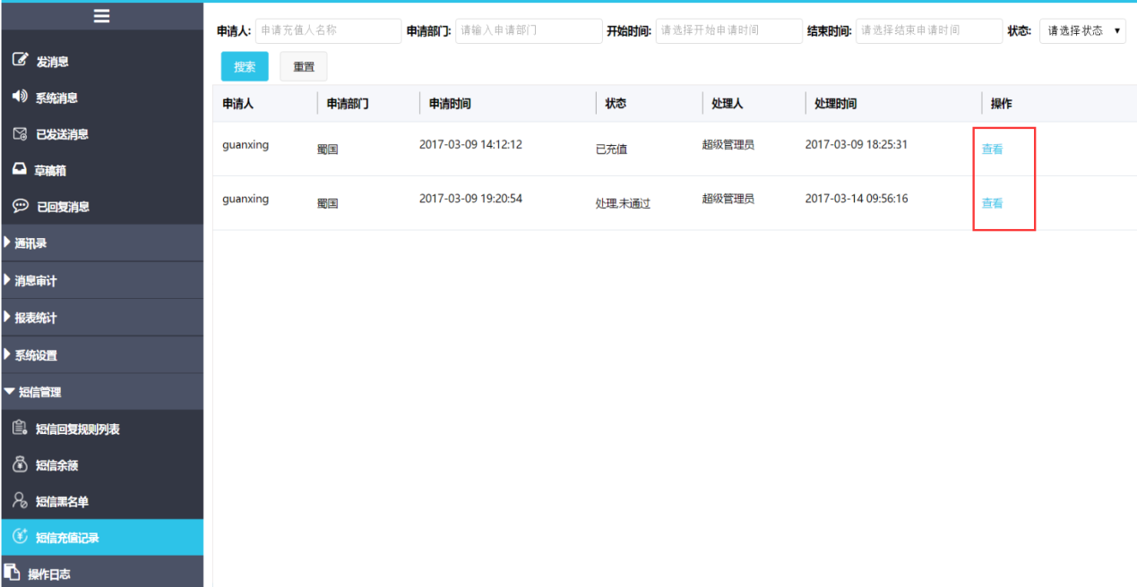
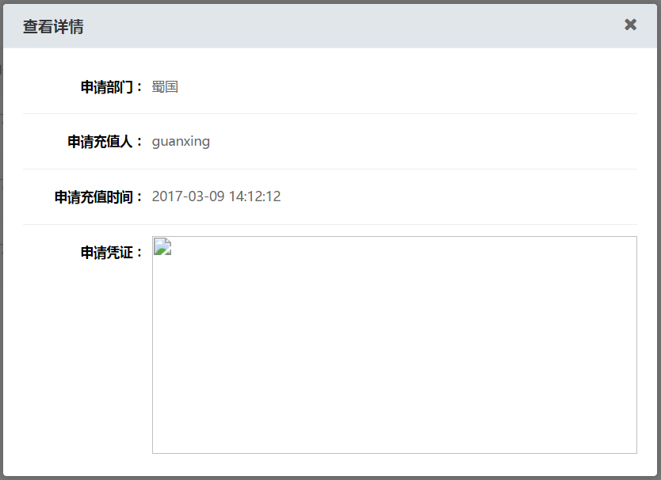

3.5.5.4短信费用统计
本菜单可查询本账号权限下的部门的短信费用情况，如需查询具体部门的短信费用情况，可按下图操作在相应查询条件框中点击下拉列表选择部门、搜索项、通道和时间段进行查询，点击“导出”可将短信费用列表以excel文档格式导出，如下图：

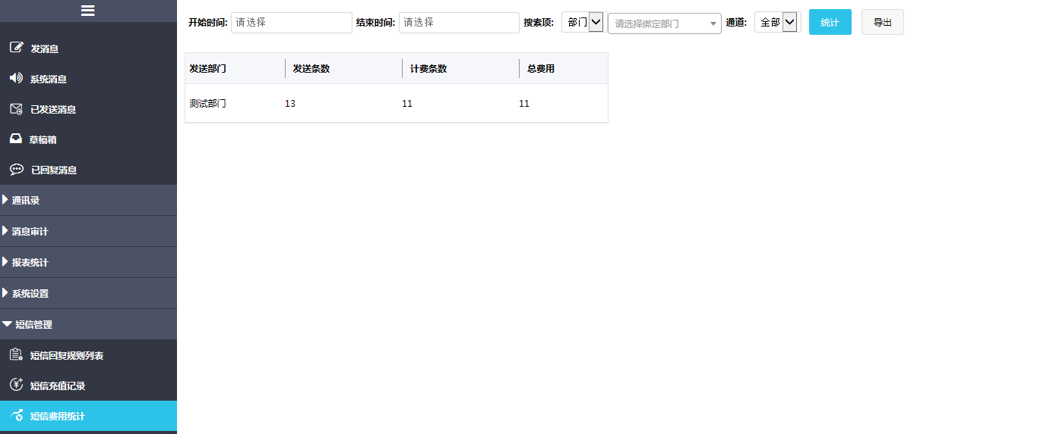

3.6应用系统账号

3.6.1申请方式
如果应用系统需要对接平台发送短信或邮件，请填写申请表格，填写方式见2.3表格填写注意事项，填写后，需即时联系系统管理员进行应用系统的技术对接。
系统管理员：郭老师，联系方式：82669156，QQ号：376848267

3.6.2计费方式
应用系统账户跟普通用户同级，消费直接与所属部门挂钩，计费到部门下。

